บทที่ 3
วิธีการดำเนินงาน

โครงงานวิจัยระดับปริญญาตรีเรื่อง ระบบแนะนำการจัดสเปกคอมพิวเตอร์อัจฉริยะแบบผสมผสานระหว่างปัญญาประดิษฐ์และการเลือกด้วยตนเองดำเนินการวิเคราะห์ตามแนวทางในการแก้ไขปัญหาและตอบสนองความต้องการเพื่อให้ระบบที่จัดทำขึ้นมีประสิทธิภาพ และเลือกแนวทางในการดำเนินงานและวิธีการใช้เครื่องมือและโปรแกรม ให้เหมาะสมกับระบบ ซึ่งสามารถสรุปขั้นตอนการดำเนินการวิจัยได้ดังนี้
3.1 แผนการดำเนินงาน
3.2 เครื่องมือที่ใช้ในการศึกษา
3.3 ขั้นตอนการดำเนินงาน
3.4 วิธีการวัดและประเมินผล

3.1 แผนการดำเนินงาน
เพื่อให้การดำเนินโครงงานเป็นไปอย่างมีระบบและบรรลุตามวัตถุประสงค์ที่วางไว้ ผู้จัดทำได้กำหนดรายละเอียดขั้นตอนการดำเนินงานไว้ดังนี้
ตาราง 3.1 แผนการดำเนินงานของโครงงานวิจัย

ลำดับ | กิจกรรม / รายละเอียดการปฏิบัติงาน | ระยะเวลาดำเนินงาน
 |  | 2568 |  | 2569 |  |  |  |  |  | 2570
 |  | 11 | 12 | 1 | 2 | 3 | 4-10 | 11 | 12 | 1 | 2 | 3
1 | ศึกษาปัญหา แนวคิด ทฤษฎี และ งานวิจัยที่เกี่ยวข้องกับ ระบบแนะนำเว็บแอปพลิเคชัน และปัญญาประดิษฐ์ |  |  |  |  |  | สหกิจศึกษา 1/2569
2 | การวิเคราะห์และออกแบบระบบ
3 | การพัฒนาระบบและบูรณาการปัญญาประดิษฐ์
4 | การทดสอบและประเมินผลระบบ
5 | การปรับปรุงและการนำระบบไปใช้งานจริง
6 | จัดทำรูปเล่มโครงงานและ นำเสนอ

หมายเหตุ
แสดงการวางแผนการทำงาน
แสดงการดำเนินงานจริง
3.2 เครื่องมือที่ใช้ในการศึกษา
3.2.1 ฮาร์ดแวร์ที่ใช้ในการวิจัย
1) คอมพิวเตอร์โน้ตบุ๊ค (Notebook)
- หน่วยประมวลผล (CPU) : Intel Core i5-13500HX ความถี่ 4.7 GHz
- หน่วยความจำหลัก (RAM) : 32 GB DDR5 3200MHz
- หน่วยความจำสำรอง (SSD) : 2 TB
- การ์ดจอแสดงผล (GPU) : Nvidia GeForce RTX 4050 6GB GDDR6
- จอแสดงผล (Display) : ขนาด 16.0 นิ้ว 2560x1600 WQXGA IPS 165Hz

3.2.2 ซอฟต์แวร์ของคอมพิวเตอร์
1) ระบบปฏิบัติการ Microsoft Windows 11 Home เป็นระบบปฏิบัติการที่ใช้ในการทดสอบ
2) วิชวลสตูดิโอโค้ด (Visual Studio Code) เป็นโปรแกรมในการแก้ไขซอร์สโค้ด
3) แอนกูลาร์ (Angular) เป็นเฟรมเวิร์กหลักที่ใช้ในการพัฒนาเว็บไซต์
4) ไทป์สคริปต์ (TypeScript) เป็นภาษาโปรแกรมหลักที่ใช้ควบคุมการทำงานของหน้าเว็บต่างๆ
5) ภาษาเอชทีเอ็มแอล 5 และเอสซีเอสเอส (HTML5 & SCSS) ใช้สำหรับจัดโครงสร้างการแสดงผลและการตกแต่งสไตล์ของหน้าเว็บให้สวยงาม
6) ภาษาพีเอชพี (PHP) เป็นภาษาหลักที่ใช้สร้างส่วนต่อประสานโปรแกรมประยุกต์ เพื่อจัดการระบบเบื้องหลังทั้งหมด และติดต่อกับฐานข้อมูล
7) เครื่องมือพีเอชพี มายแอดมิน (PHP MyAdmin) เป็นเครื่องมือในการติดต่อกับฐานข้อมูล
8) มายเอสคิวแอล (MySQL) ระบบจัดการฐานข้อมูลที่ทำงานร่วมกับ PHP เพื่อใช้เก็บข้อมูลต่างๆ
9) โหนดเจเอส (Node.js) ซอฟต์แวร์สำหรับรันและจัดการแพ็กเกจต่างๆ ที่จำเป็นสำหรับการพัฒนาฝั่ง Angular
10) เอไอ เอพีไอ (AI API) มีการเชื่อมต่อกับบริการปัญญาประดิษฐ์ เพื่อใช้สำหรับวิเคราะห์และแนะนำการจัดสเปคคอมพิวเตอร์ให้กับผู้ใช้งานอย่างชาญฉลาด

3.3 ขั้นตอนการดำเนินงาน
ส่วนของขั้นตอนการวิเคราะห์ระบบ เริ่มวิเคราะห์ถึงกระบวนการทำงาน และความต้องการ ของระบบงานที่จะพัฒนา หลังจากนั้นนำข้อมูลที่เก็บรวบรวมมาเขียนเป็นรายงานสรุปความต้องการ ของผู้ใช้ หลังการวิเคราะห์ระบบงานได้นำข้อมูลที่ได้มาทำการออกแบบระบบซึ่งแบ่งดังนี้
3.3.1 การศึกษาปัญหา แนวคิด ทฤษฎี และงานวิจัยที่เกี่ยวข้อง
ในขั้นตอนนี้ ผู้จัดทำได้ดำเนินการสืบค้น รวบรวม และวิเคราะห์ข้อมูลที่เป็นรากฐานสำคัญสำหรับการพัฒนาระบบแนะนำการจัดสเปกคอมพิวเตอร์อัจฉริยะ โดยแบ่งการศึกษาออกเป็น 3 ส่วนหลัก ดังนี้
1) การศึกษาสภาพปัญหาและความต้องการของผู้ใช้งาน ผู้จัดทำได้ทำการศึกษาสภาพปัญหาที่เกิดขึ้นในปัจจุบัน พบว่าผู้ใช้งานคอมพิวเตอร์ส่วนใหญ่ขาดความรู้ความเข้าใจในรายละเอียดด้านฮาร์ดแวร์ ส่งผลให้การเลือกคุณลักษณะของอุปกรณ์ไม่สอดคล้องกับการใช้งานจริง นอกจากนี้ ข้อมูลคำแนะนำตามแหล่งต่างๆ มักมีความกระจัดกระจาย ขาดความเป็นมาตรฐาน และข้อมูลด้านราคารวมถึงสถานะสต็อกสินค้าก็มีการเปลี่ยนแปลงอยู่ตลอดเวลา ทำให้ผู้ใช้เสียเวลาและเสี่ยงต่อการตัดสินใจผิดพลาด รวมไปถึงการศึกษาข้อจำกัดของการใช้เทคโนโลยีปัญญาประดิษฐ์แบบดั้งเดิม ที่มักพบปัญหา "การสร้างข้อมูลที่ผิดพลาด" ซึ่งไม่ตอบโจทย์งานด้านวิศวกรรมฮาร์ดแวร์ที่ต้องการความแม่นยำ
2) การศึกษาแนวคิดและทฤษฎีที่เกี่ยวข้อง
เพื่อแก้ไขปัญหาดังกล่าว ผู้จัดทำได้รวบรวมทฤษฎีที่เหมาะสมเพื่อนำมาใช้เป็นฐานความรู้ในการออกแบบกลไกของระบบ ประกอบด้วย:

- ปัญญาประดิษฐ์เชิงตัวแทน (Agentic AI) และระบบแนะนำ: ศึกษา
กลไกการทำงานเชิงรุกของปัญญาประดิษฐ์ที่สามารถวิเคราะห์เป้าหมาย วางแผนลำดับขั้นตอน และเรียกใช้เครื่องมือภายนอกได้ด้วยตนเอง รวมถึงการศึกษาการจัดการหน่วยความจำผ่านสมการการวัดความคล้ายคลึงโคไซน์ (Cosine Similarity) เพื่อให้ระบบสามารถรักษาสถานะการสนทนาข้ามรอบกับผู้ใช้งานได้อย่างต่อเนื่อง
- ทฤษฎีระบบแนะนำข้อมูล (Recommendation System): ศึกษา
หลักการคัดกรองและจัดลำดับข้อมูลฮาร์ดแวร์เพื่อนำเสนอทางเลือกที่เหมาะสมที่สุดภายใต้งบประมาณและวัตถุประสงค์ของผู้ใช้ โดยประยุกต์ใช้ ระบบแนะนำแบบสนทนา (Conversational Recommender System) ที่ทำงานร่วมกับ กลไกการวิจารณ์ผลลัพธ์ (Critiquing) เพื่อเปิดโอกาสให้ผู้ใช้งานสามารถโต้ตอบ แสดงความคิดเห็น และสั่งปรับแก้เงื่อนไขของชุดอุปกรณ์ได้อย่างอิสระเสมือนการปรึกษาผู้เชี่ยวชาญ
- ระบบฐานกฎแบบพลวัตและการทำงานแบบนิวโรซิมบอลิก (Neuro-
Symbolic AI): ศึกษาการผสานการทำงานระหว่างแบบจำลองภาษาขนาดใหญ่และระบบตรรกะฐานกฎ โดยใช้หลักการของต้นไม้การตัดสินใจ (Decision Tree) และสมการตรรกศาสตร์อันดับหนึ่ง เพื่อสร้างกลไกตรวจสอบและปฏิเสธฮาร์ดแวร์ที่ไม่เข้ากันอย่างเด็ดขาด ทำให้ผลลัพธ์มีความถูกต้องทางวิศวกรรม 100%
- อุปกรณ์คอมพิวเตอร์และการประเมินขั้นสูง: ศึกษามาตรฐาน
ความเข้ากันได้ของฮาร์ดแวร์ทั้ง 3 มิติ ได้แก่ มิติเชิงกายภาพ มิติมาตรฐานสัญญาณ และมิติการจัดการพลังงาน นอกจากนี้ยังศึกษาทฤษฎีการประเมินวงจรชีวิต และการวิเคราะห์อนุกรมเวลา เพื่อนำมาสร้างเป็น "คะแนนประเมินการรองรับอนาคต" และวิเคราะห์ "แนวโน้มราคาตลาด" สำหรับให้คำแนะนำเชิงรุกแก่ผู้ใช้งาน
- สถาปัตยกรรมเว็บแอปพลิเคชัน: ศึกษาแนวคิดสถาปัตยกรรมแบบแยก
ส่วน เพื่อแยกการทำงานระหว่างส่วนแสดงผล และส่วนประมวลผลข้อมูล รองรับการประมวลผลที่ซับซ้อนของปัญญาประดิษฐ์ได้อย่างมีประสิทธิภาพ
3) การศึกษางานวิจัยที่เกี่ยวข้อง ผู้จัดทำได้ทำการทบทวนวรรณกรรมและวิเคราะห์งานวิจัยที่เกี่ยวข้องทั้งในประเทศและต่างประเทศ เพื่อนำมาบูรณาการเป็นสถาปัตยกรรมของระบบ เช่น การศึกษาการนำระบบควบคุมคุณภาพ ไอเอสโอ 9001 มาประยุกต์ใช้เป็นกลไกคัดกรองฮาร์ดแวร์ที่ไม่เข้ากันทางวิศวกรรม และการศึกษาสถาปัตยกรรมระบบแนะนำเชิงตัวแทน (LLM-ARS Architecture) เพื่อให้ปัญญาประดิษฐ์วิเคราะห์และวางแผนการจัดชุดอุปกรณ์ได้อย่างมีเหตุผล
ข้อมูลเชิงลึกจากการศึกษาในขั้นตอนนี้ทั้งหมด ได้ถูกนำไปใช้เป็นกรอบแนวคิดและพิมพ์เขียว ในการเข้าสู่ขั้นตอนการวิเคราะห์และออกแบบระบบในลำดับถัดไป
3.3.2 การวิเคราะห์และออกแบบระบบ
ในขั้นตอนนี้ เป็นกระบวนการนำข้อมูลความต้องการของผู้ใช้งาน ทฤษฎีปัญญาประดิษฐ์เชิงตัวแทน และทฤษฎีระบบฐานกฎ ที่ได้รวบรวมจากขั้นตอนก่อนหน้า มาวิเคราะห์และแปลงเป็นโครงสร้างสถาปัตยกรรมของระบบ เพื่อใช้เป็นพิมพ์เขียวในการพัฒนาเว็บแอปพลิเคชัน การออกแบบระบบในโครงงานนี้มุ่งเน้นการรองรับการประมวลผลแบบนิวโรซิมบอลิก (Neuro-Symbolic AI) และการบูรณาการข้อมูลผ่านระบบส่วนต่อประสานโปรแกรมประยุกต์โดยแบ่งการออกแบบเชิงวิศวกรรมซอฟต์แวร์ออกเป็น 4 ส่วนหลัก ดังนี้
1) แผนภาพบริบท (Context Diagram) แผนภาพกระแสข้อมูลระดับบนสุด แสดงภาพรวม การทำงานของระบบที่มีความสัมพันธ์กับ สภาพแวดล้อมภายนอกระบบ รวมถึงแสดงให้เห็นถึงขอบเขต และเส้นแบ่งเขตของระบบที่ศึกษาและ พัฒนาอันดับแรก ของการสร้างแบบจำลองขั้นตอนการทำงานของระบบ
แผนภาพบริบทแสดงการเชื่อมโยงข้อมูลระหว่างตัวระบบหลักกับหน่วยงานภายนอก 3 ส่วนหลัก ดังนี้:
1.1) ผู้ใช้งานระบบ ผู้ใช้งานปฏิสัมพันธ์กับระบบโดยการส่ง ข้อมูลการสมัครสมาชิกและเข้าสู่ระบบ รวมถึงระบุ ข้อมูลงบประมาณและวัตถุประสงค์การใช้งาน ข้อมูลการเลือกอุปกรณ์ด้วยตนเอง และการประเมินความพึงพอใจ เพื่อให้ระบบประมวลผล
- สิ่งที่ผู้ใช้งานได้รับตอบกลับ: ระบบจะส่งผลลัพธ์เป็น รายการสเปก
คอมพิวเตอร์ พร้อม ค่าอธิบายเหตุผลการเลือกอุปกรณ์ ที่วิเคราะห์โดยปัญญาประดิษฐ์ นอกจากนี้ผู้ใช้ยังสามารถเรียกดู ประวัติการจัดสเปก และรับ ลิงก์ร้านค้า เพื่อประกอบการตัดสินใจซื้อ
1.2) ผู้ให้บริการข้อมูลร้านค้าไอที
ระบบมีการเชื่อมต่อกับหน่วยงานภายนอกเพื่อรักษาความสดใหม่ของข้อมูล โดยระบบจะส่ง คำขอข้อมูลสินค้า ไปยังผู้ให้บริการ
- สิ่งที่ระบบได้รับตอบกลับ: ผู้ให้บริการจะส่ง ข้อมูลราคาและสถานะสินค้า
กลับมายังระบบ เพื่อให้การแนะนำสเปกคอมพิวเตอร์สอดคล้องกับราคาท้องตลาดและสินค้าที่มีจำหน่ายจริงในปัจจุบัน
1.3) ผู้ดูแลระบบ
ผู้ดูแลระบบทำหน้าที่บริหารจัดการและบำรุงรักษาข้อมูลพื้นฐาน โดยการนำเข้า ข้อมูลฮาร์ดแวร์ ข้อมูลผู้ใช้งาน และ ข้อมูลความเข้ากันได้ของอุปกรณ์รวมถึงการส่งคำขอรายงานต่างๆ
- สิ่งที่ผู้ดูแลระบบได้รับตอบกลับ: ระบบจะประมวลผลและส่งออกรายงานใน
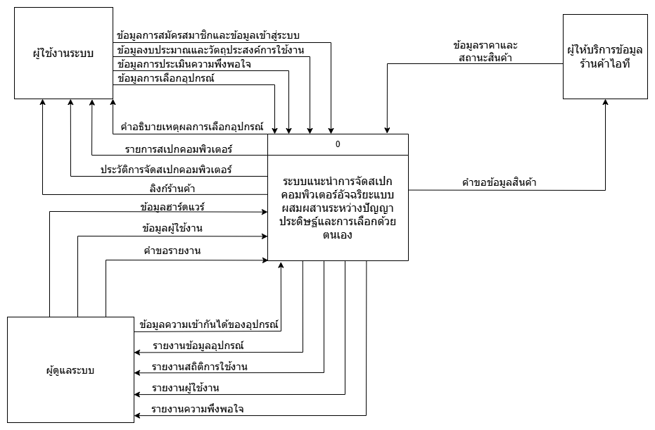
รูปแบบต่างๆ ได้แก่ รายงานข้อมูลอุปกรณ์, รายงานสถิติการใช้งาน, รายงานผู้ใช้งาน และ รายงานความพึงพอใจ เพื่อใช้ในการวิเคราะห์และปรับปรุงประสิทธิภาพของระบบต่อไป
รูปที่ 3.1 แผนภาพบริบท
2) แผนภาพกระแสข้อมูล (Data Flow Diagram)
แผนภาพที่แสดงให้เห็นถึงทิศทางการไหลของกระแสข้อมูลที่มีอยู่ในระบบ และการดำเนินงาน ที่เกิดขึ้นในระบบ โดยข้อมูลในแผนภาพทำให้ทราบถึง ข้อมูลนั้นมาจากที่ใดข้อมูลไปในทิศทางใด รวมถึงจัดเก็บข้อมูลไว้ที่ใดบ้าง และเกิดเหตุการณ์ใดกับข้อมูลในระหว่างทาง ซึ่งแผนภาพกระแส ข้อมูลจะแสดงทิศทางการไหลของข้อมูลทั้งหมดของระบบ
แผนภาพกระแสข้อมูลของระบบแนะนำการจัดสเปกคอมพิวเตอร์อัจฉริยะแบบผสมผสานระหว่างปัญญาประดิษฐ์และการเลือกด้วยตนเอง แสดงให้เห็นถึงรายละเอียดของกระบวนการทำงานหลัก 8 ขั้นตอน การไหลของข้อมูลระหว่างเอนทิตีภายนอก และแหล่งเก็บข้อมูลทั้ง 9 แหล่ง โดยมีรายละเอียดการทำงานดังต่อไปนี้:
2.1) เอนทิตีภายนอก (External Entities) ระบบมีการติดต่อสื่อสารกับเอนทิตีภายนอก 3 ส่วนหลัก ได้แก่:
- ผู้ใช้งานระบบ: ผู้ที่เข้ามาใช้งานเพื่อจัดสเปกคอมพิวเตอร์ พูดคุยกับ
ปัญญาประดิษฐ์ และดูประวัติการใช้งาน
- ผู้ดูแลระบบ: ผู้ที่เข้ามาจัดการข้อมูลฮาร์ดแวร์ กฎความเข้ากันได้ จัดการ
ผู้ใช้งานและดูรายงานสถิติ
- ผู้ให้บริการข้อมูลร้านค้าไอที: ระบบภายนอก (API) ที่ระบบส่งคำขอไปเพื่อ
ดึงข้อมูลราคาและสถานะสินค้ากลับมาอัปเดต
2.2) กระบวนการทำงานหลัก ระบบประกอบด้วย 8 โพรเซสหลัก ดังนี้:
- โพรเซส 1.0 สมัครสมาชิก: รับข้อมูลการสมัครสมาชิกจากผู้ใช้งานระบบนำ
ไปบันทึกลงในแหล่งเก็บข้อมูล D1 ข้อมูลผู้ใช้งาน และส่งผลการสมัครสมาชิกกลับไปแจ้งให้ผู้ใช้งานทราบ
- โพรเซส 2.0 เข้าสู่ระบบ: รับชื่อผู้ใช้และรหัสผ่านจากผู้ใช้งานระบบหรือผู้ดูแล
ระบบ ทำการตรวจสอบความถูกต้องกับ D1 ข้อมูลผู้ใช้งาน และส่งรายงานยืนยันสถานะการเข้าสู่ระบบกลับไปยังผู้ที่เข้าใช้งาน
- โพรเซส 3.0 จัดสเปกคอมพิวเตอร์: เป็นโพรเซสหลักที่ใช้ประมวลผลการ
จัดสเปก โดยรับข้อมูลงบประมาณ วัตถุประสงค์ โหมดการจัดสเปก และข้อความสนทนาจากผู้ใช้งาน โพรเซสนี้จะดึงข้อมูลอุปกรณ์จาก D2 ข้อมูลอุปกรณ์ฮาร์ดแวร์, ดึงกฎจาก D6 ข้อมูลฐานกฎความเข้ากันได้, และดึงราคาจาก D9 ข้อมูลประวัติราคา มาคำนวณ ในขณะที่ปัญญาประดิษฐ์ ทำงาน จะมีการบันทึกข้อมูลลงใน D5 ข้อมูลเซสชันการสนทนาโต้ตอบ, D4 ข้อมูลประวัติแชท, และบันทึกกฎเฉพาะกิจลงใน D7 ข้อมูลประวัติการขุดหากฎของปัญญาประดิษฐ์ เมื่อประมวลผลเสร็จสิ้น ระบบจะบันทึกผลลัพธ์ลง D3 ข้อมูลประวัติการจัดสเปกคอมพิวเตอร์ และส่งข้อมูลราคารวม รายการอุปกรณ์ และสถานะความเข้ากันได้ไปยังโพรเซส 4.0
- โพรเซส 4.0 แสดงผลและส่งต่อลิงก์ร้านค้า: รับข้อมูลผลลัพธ์จากโพรเซส
3.0 และดึงข้อมูลเพิ่มเติมจาก D2 และ D9 เพื่อนำมารวบรวมและแสดงผลส่งกลับไปยังผู้ใช้งานระบบ โดยข้อมูลที่ส่งกลับประกอบด้วย ข้อมูลสรุปการจัดสเปก รายละเอียดอุปกรณ์ ตารางเปรียบเทียบราคา ลิงก์ร้านค้า และคำอธิบายผลลัพธ์เชิงตรรกะที่ได้จากปัญญาประดิษฐ์
- โพรเซส 5.0 จัดการข้อมูลฮาร์ดแวร์: รับข้อมูลฮาร์ดแวร์ หมวดหมู่ และกฎ
ความเข้ากันได้จากผู้ดูแลระบบเพื่อไปบันทึก แก้ไข หรือลบใน D2 ข้อมูลอุปกรณ์ฮาร์ดแวร์ และ D6 ข้อมูลฐานกฎความเข้ากันได้ นอกจากนี้ โพรเซสนี้ยังทำหน้าที่ส่งคำขอข้อมูลสินค้าไปยังผู้ให้บริการข้อมูลร้านค้าไอที เพื่อรับราคาและสถานะสินค้ามาบันทึกอัปเดตใน D9 ข้อมูลประวัติราคา
- โพรเซส 6.0 จัดการข้อมูลผู้ใช้งาน: รับคำสั่งแก้ไขหรือกำหนดสิทธิ์จากผู้ดูแล
ระบบ เพื่อไปปรับปรุงข้อมูลใน D1 ข้อมูลผู้ใช้งาน
- โพรเซส 7.0 ประเมินความพึงพอใจ: รับข้อมูลการประเมินความพึงพอใจหลัง
การใช้งานจากผู้ใช้งานระบบ และนำไปบันทึกลงในแหล่งเก็บข้อมูล D8 ข้อมูลการประเมินผล
- โพรเซส 8.0 วิเคราะห์สถิติและภาพรวม: ดึงข้อมูลจาก D1 ข้อมูลผู้ใช้งาน,
D3 ข้อมูลประวัติการจัดสเปกคอมพิวเตอร์, และ D8 ข้อมูลการประเมินผล มาวิเคราะห์เพื่อจัดทำเป็น "รายงานสรุปสถิติภาพรวมและความพึงพอใจ" ส่งให้ผู้ดูแลระบบ
2.3) แหล่งเก็บข้อมูล ระบบมีแหล่งเก็บข้อมูลที่สอดคล้องกับพจนานุกรมข้อมูล ทั้งหมด 9 แหล่ง ได้แก่:
- D1: ข้อมูลผู้ใช้งาน
- D2: ข้อมูลอุปกรณ์ฮาร์ดแวร์
- D3: ข้อมูลประวัติการจัดสเปกคอมพิวเตอร์
- D4: ข้อมูลประวัติแชท
- D5: ข้อมูลเซสชันการสนทนาโต้ตอบ
- D6: ข้อมูลฐานกฎความเข้ากันได้
- D7: ข้อมูลประวัติการขุดหากฎของปัญญาประดิษฐ์
- D8: ข้อมูลการประเมินผล
- D9: ข้อมูลประวัติราคา

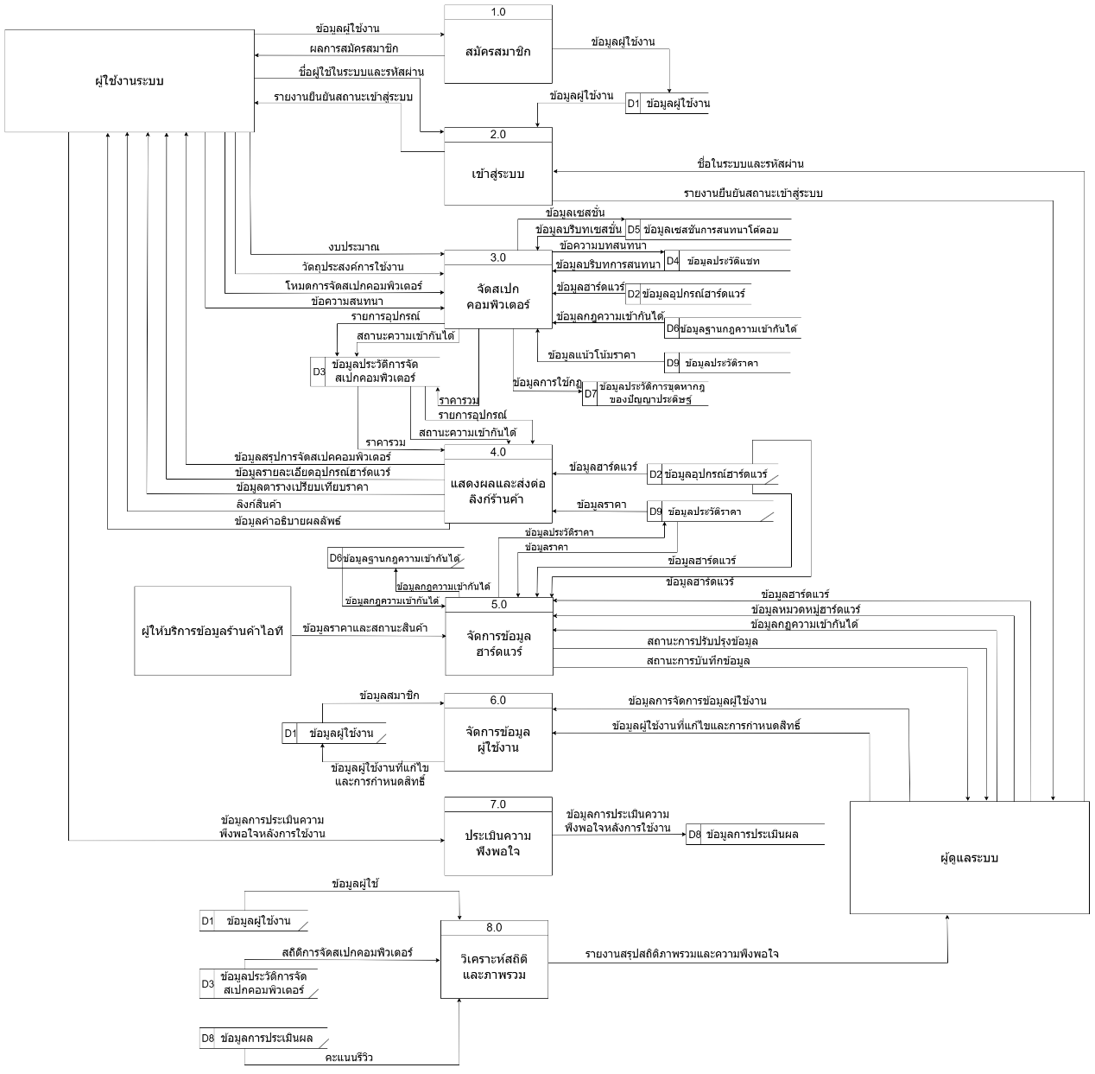

รูปที่ 3.2 แผนภาพกระแสข้อมูล

2.4) แผนภาพกระแสข้อมูลระดับที่ 1 ของกระบวนการ 3.0 ส่วนของการจัดสเปก
คอมพิวเตอร์

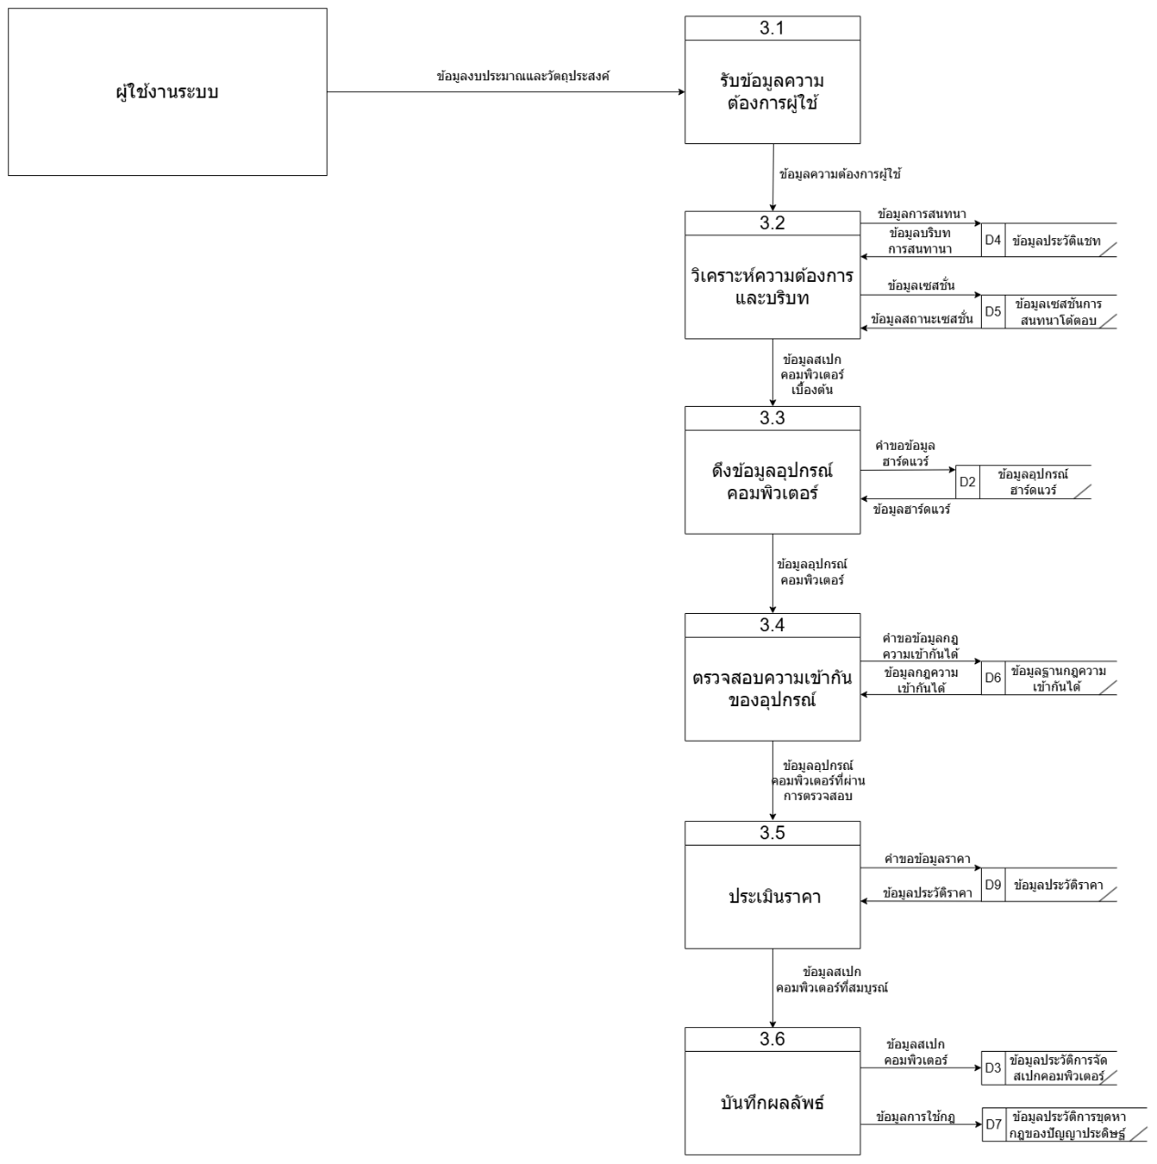
รูปที่ 3.3 แผนภาพกระแสข้อมูลระดับที่ 1 ของกระบวนการ 3.0

2.5) แผนภาพกระแสข้อมูลระดับที่ 1 ของกระบวนการ 4.0 ส่วนของแสดงผลและส่งต่อ
ลิงก์ร้านค้า

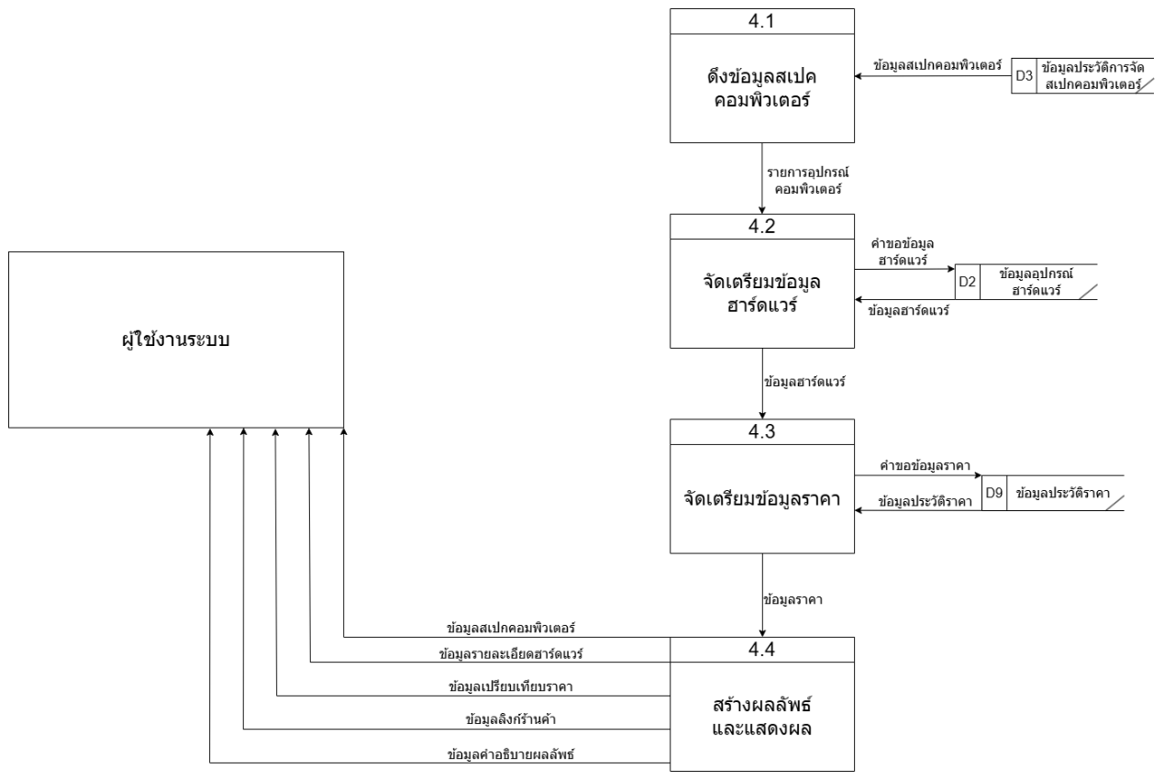

รูปที่ 3.4 แผนภาพกระแสข้อมูลระดับที่ 1 ของกระบวนการ 4.0

2.6) แผนภาพกระแสข้อมูลระดับที่ 1 ของกระบวนการ 5.0 จัดการข้อมูลฮาร์ดแวร์

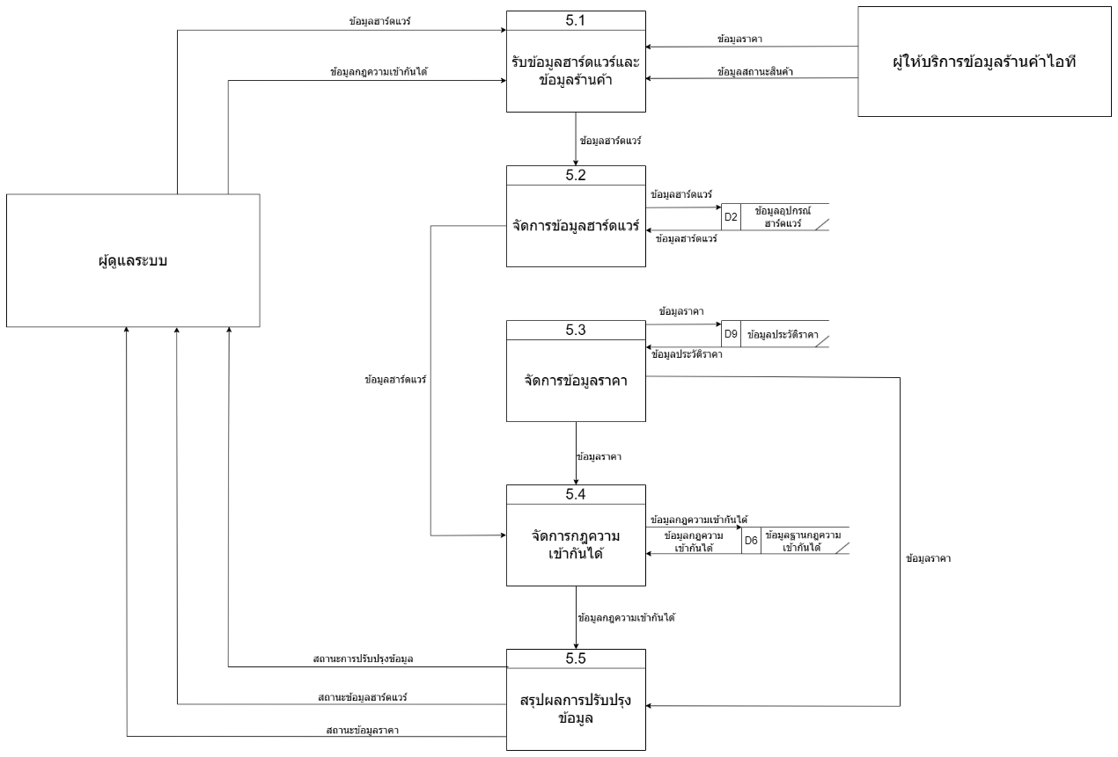

รูปที่ 3.5 แผนภาพกระแสข้อมูลระดับที่ 1 ของกระบวนการ 5.0

3) ผังงานกระบวนการ (Process Flowchart)
ผังงานกระบวนการเป็นแผนภาพที่ใช้แสดงลำดับขั้นตอนการทำงานของกระบวนการต่าง ๆ ภายในระบบ โดยจะแสดงให้เห็นถึงลำดับการทำงาน การตัดสินใจ และการไหลของข้อมูลหรือกิจกรรมในแต่ละขั้นตอนของระบบอย่างเป็นลำดับ ซึ่งช่วยให้สามารถเข้าใจขั้นตอนการทำงานของระบบได้อย่างชัดเจน และช่วยในการวิเคราะห์ ออกแบบ และพัฒนาระบบให้มีความถูกต้องและมีประสิทธิภาพมากยิ่งขึ้น

3.1) ผังงานกระบวนการสมัครสมาชิก
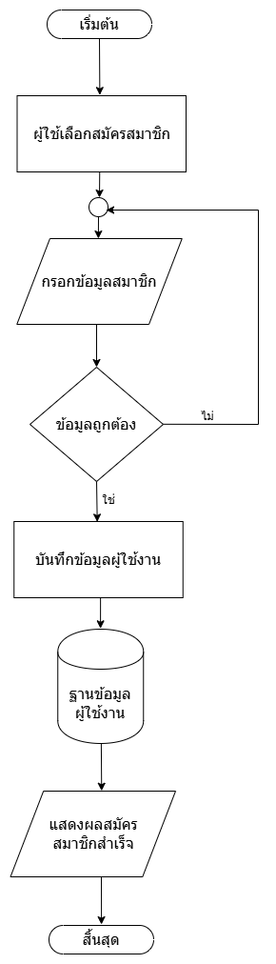

รูปที่ 3.6 ผังงานกระบวนการสมัครสมาชิก

3.2) ผังงานกระบวนการเข้าสู่ระบบ
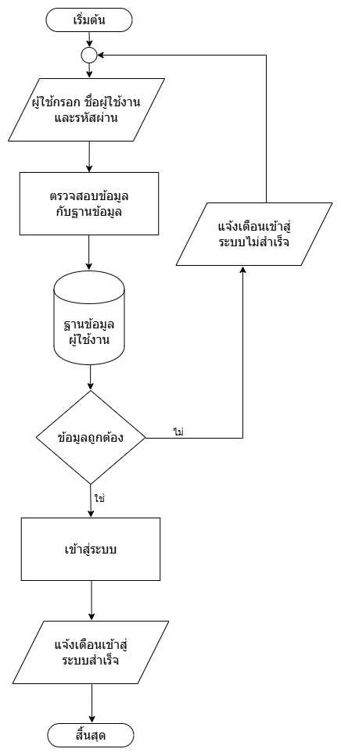
รูปที่ 3.7 ผังงานกระบวนการเข้าสู่ระบบ

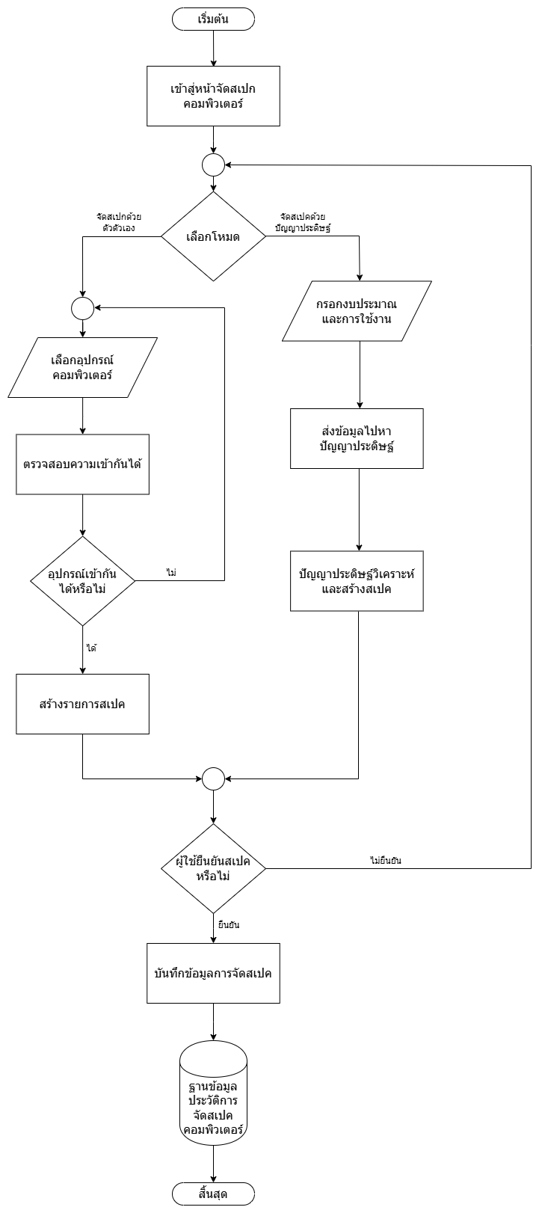
3.3) ผังงานกระบวนการจัดสเปกคอมพิวเตอร์

รูปที่ 3.8 ผังงานกระบวนการจัดสเปกคอมพิวเตอร์
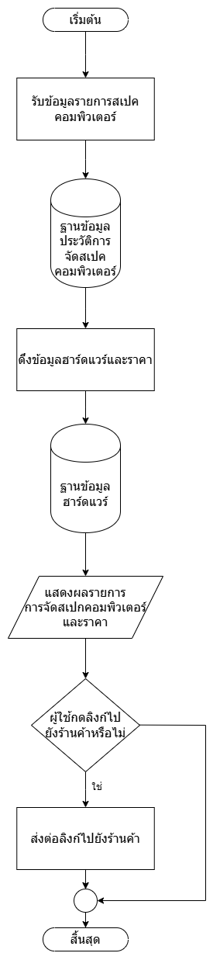
3.4) ผังงานกระบวนการแสดงผลและส่งต่อลิงก์ร้านค้า

รูปที่ 3.9 ผังงานกระบวนการแสดงผลและส่งต่อลิงก์ร้านค้า
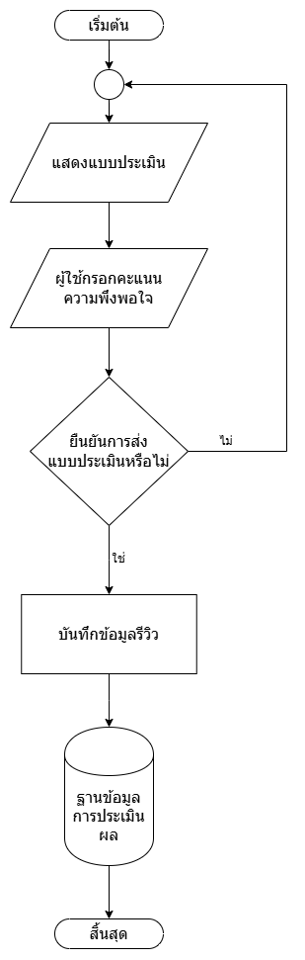
3.5) ผังงานกระบวนการประเมินผล

รูปที่ 3.10 ผังงานกระบวนการประเมินผล

3.6) ผังงานกระบวนการจัดการข้อมูลผู้ใช้งาน

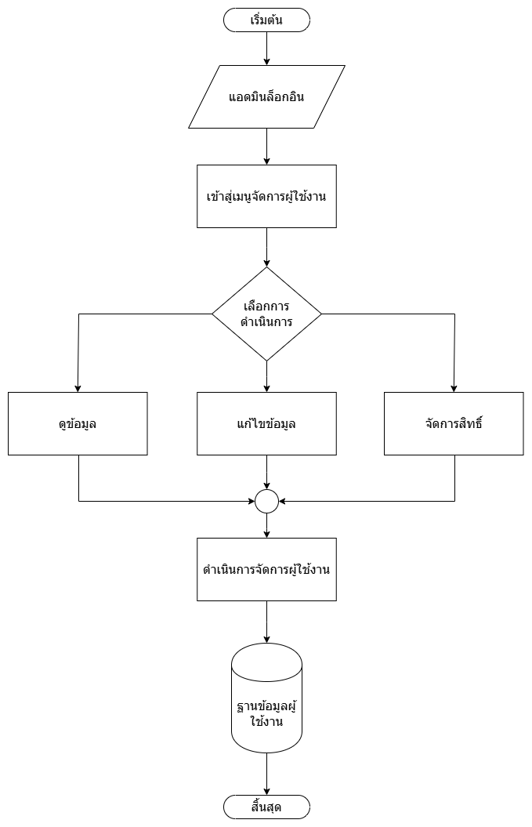
รูปที่ 3.11 ผังงานกระบวนการการจัดการข้อมูลผู้ใช้งาน

3.7) ผังงานกระบวนการจัดการข้อมูลฮาร์ดแวร์

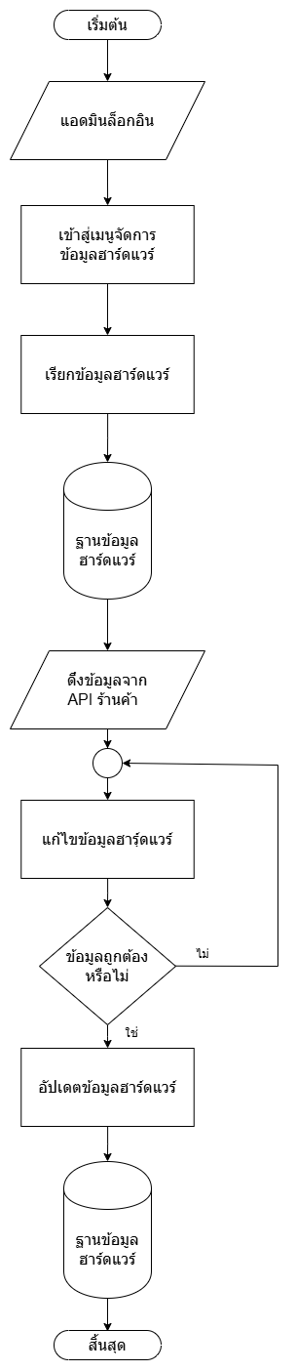

รูปที่ 3.12 ผังงานกระบวนการจัดการข้อมูลฮาร์ดแวร์
3.8) ผังงานกระบวนการวิเคราะห์สถิติและภาพรวม
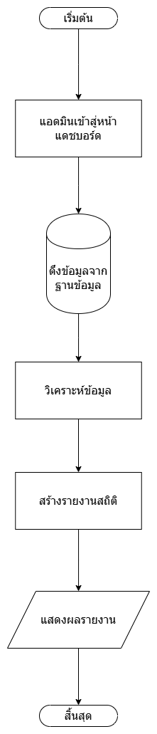
รูปที่ 3.13 ผังงานกระบวนการวิเคราะห์สถิติและภาพรวม

4) แผนภาพความสัมพันธ์ของข้อมูล (Entity Relationship)
แผนภาพที่ใช้แสดงโครงสร้างของข้อมูลที่มีอยู่ภายในระบบ โดยแสดงให้เห็นถึงหน่วยข้อมูลหลัก (Entity) คุณลักษณะของข้อมูล (Attribute) และความสัมพันธ์ระหว่างหน่วยข้อมูล (Relationship) ซึ่งช่วยให้ทราบว่าข้อมูลแต่ละประเภทมีความเกี่ยวข้องกันอย่างไร รวมถึงสามารถมองเห็นโครงสร้างการจัดเก็บข้อมูลที่ใช้ในการออกแบบฐานข้อมูลของระบบได้อย่างชัดเจน และช่วยให้การพัฒนาฐานข้อมูลเป็นไปอย่างถูกต้องและมีประสิทธิภาพ.

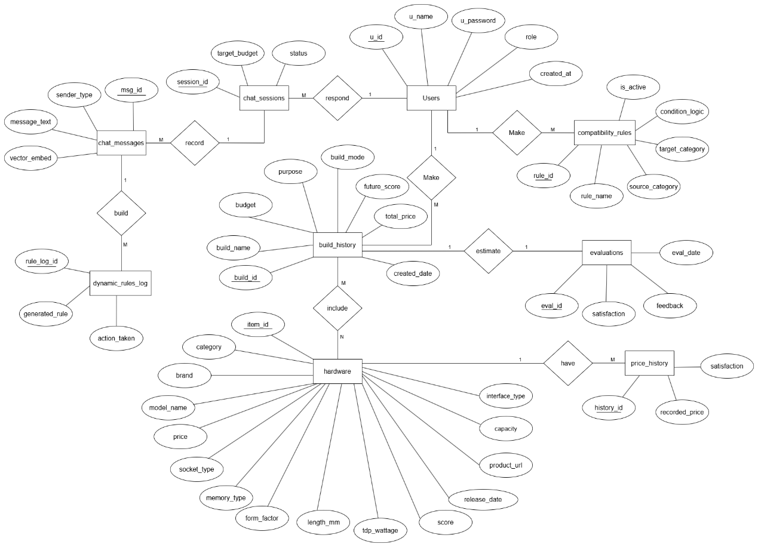
รูปที่ 3.14 แผนภาพความสัมพันธ์ของข้อมูล

5) พจนานุกรมข้อมูล (Data Dictionary)
พจนานุกรมข้อมูลเป็นเอกสารที่ใช้ในการอธิบายรายละเอียดของข้อมูลที่ปรากฏอยู่ในระบบ โดยจะแสดงข้อมูลเกี่ยวกับชื่อข้อมูล ความหมายของข้อมูล รูปแบบของข้อมูล แหล่งที่มาของข้อมูล และความสัมพันธ์ของข้อมูลที่ใช้ภายในระบบ ซึ่งช่วยให้สามารถเข้าใจโครงสร้างและลักษณะของข้อมูลได้อย่างชัดเจน รวมถึงช่วยให้การออกแบบและพัฒนาฐานข้อมูลของระบบเป็นไปอย่างถูกต้อง มีมาตรฐาน และลดความคลาดเคลื่อนในการใช้งานข้อมูลภายในระบบ

ตาราง 3.2 พจนานุกรมข้อมูลผู้ใช้งาน (Users)

ชื่อข้อมูล | ชนิดข้อมูล | ขนาดข้อมูล | คำอธิบาย | คีย์ | ตารางเชื่อมโยง
u_id | INT | 11 | รหัสผู้ใช้งาน | PK | -
u_name | VARCHAR | 100 | ชื่อผู้ใช้งาน | - | -
u_password | VARCHAR | 255 | รหัสผ่าน (ผ่านการเข้ารหัส) | - | -
role | VARCHAR | 20 | บทบาท (เช่น ผู้ใช้งานทั่วไป, ผู้ดูแลระบบ) | - | -
created_at | DATETIME | - | วันและเวลาที่สมัครสมาชิก | -

ตาราง 3.3 พจนานุกรมข้อมูลอุปกรณ์ฮาร์ดแวร์ (Hardware)

ชื่อข้อมูล | ชนิดข้อมูล | ขนาดข้อมูล | คำอธิบาย | คีย์ | ตารางเชื่อมโยง
item_id | INT | 11 | รหัสอุปกรณ์ฮาร์ดแวร์ | PK | -
category | VARCHAR | 50 | รหัสของผู้ใช้งานที่หมวดหมู่ (เช่น CPU, GPU, MB, RAM, PSU, Case, Storage) | - | -
brand | VARCHAR | 50 | ยี่ห้อของอุปกรณ์ | - | -
model_name | VARCHAR | 100 | ชื่อรุ่นสินค้าทำงาน หรือกราฟิก | - | -
price | DECIMAL | 10,2 | ราคาปัจจุบัน | - | -
socket_type | VARCHAR | 50 | ซ็อกเก็ตระหว่าง ซีพียู และ เมนบอร์ด | - | -
memory_type | VARCHAR | 50 | ชนิดแรม (เช่น DDR4/DDR5) | - | -
form_factor | VARCHAR | 50 | ตรวจสอบขนาดเมนบอร์ด กับ เคสคอมพิวเตอร์ | - | -
length_mm | INT | 11 | ความยาวการ์ดจอ กับ พื้นที่ว่างในเคส | - | -
tdp_wattage | INT | 11 | ผลรวมการกินไฟ (TDP) | - | -
capacity | INT | 11 | ความจุของ แรม (GB) และ หน่วยจัดเก็บข้อมูล (GB/TB) | - | -
interface_type | VARCHAR | 50 | มาตรฐานพอร์ตเชื่อมต่อ (เช่น M.2 NVMe, SATA 3) | - | -
score | DECIMAL | 10,2 | ค่าดัชนีประสิทธิภาพพื้นฐาน | - | -
release_date | DATE | - | วันที่วางจำหน่าย | - | -
product_url | TEXT | - | ยูอาร์แอล (URL) สำหรับกดเชื่อมโยงไปยังหน้าร้านค้า | - | -

ตาราง 3.4 พจนานุกรมข้อมูลฐานกฎความเข้ากันได้ (Compatibility_rules)

ชื่อข้อมูล | ชนิดข้อมูล | ขนาดข้อมูล | คำอธิบาย | คีย์ | ตารางเชื่อมโยง
rule_id | INT | 11 | รหัสกฎความเข้ากันได้ | PK | -
rule_name | VARCHAR | 100 | ชื่อกฎ (เช่น "ตรวจสอบซ็อกเก็ต CPU และ MB") | - | -
source_category | VARCHAR | 50 | หมวดหมู่อุปกรณ์ต้นทาง (เช่น 'CPU') | - | -
target_category | VARCHAR | 50 | หมวดหมู่อุปกรณ์ปลายทาง (เช่น 'Motherboard' | - | -
condition_logic | TEXT | - | ตรรกะการตรวจสอบ | - | -
is_active | TINYINT | 1 | สถานะ | - | -

ตาราง 3.5 พจนานุกรมข้อมูลประวัติการจัดสเปกคอมพิวเตอร์ (Build_history)

ชื่อข้อมูล | ชนิดข้อมูล | ขนาดข้อมูล | คำอธิบาย | คีย์ | ตารางเชื่อมโยง
build_id | INT | 11 | รหัสสเปกคอมพิวเตอร์ | PK | -
u_id | INT | 11 | รหัสผู้ใช้งาน | FK | Users
build_name | VARCHAR | 100 | ชื่อสเปกคอมพิวเตอร์ที่จัด | - | -
budget | DECIMAL | 10,2 | งบประมาณที่ตั้งไว้ | - | -
purpose | VARCHAR | 100 | วัตถุประสงค์การใช้งาน | - | -
build_mode | VARCHAR | 50 | โหมดการจัด (เลือกด้วยตนเอง / ปัญญาประดิษฐ์แนะนำ) | - | -
total_price | DECIMAL | 10,2 | ราคารวมสุทธิทั้งชุด | - | -
future_score | DECIMAL | 5,2 | คะแนนประเมินความยั่งยืนของสเปก | - | -
created_date | DATETIME | - | วันและเวลาที่บันทึกสเปก | - | -

ตาราง 3.6 พจนานุกรมข้อมูลรายการชิ้นส่วนในประวัติ (Build_items)

ชื่อข้อมูล | ชนิดข้อมูล | ขนาดข้อมูล | คำอธิบาย | คีย์ | ตารางเชื่อมโยง
bi_id | INT | 11 | รหัสรายการชิ้นส่วน | PK | -
build_id | INT | 11 | รหัสสเปก | FK | Build_history
item_id | INT | 11 | รหัสอุปกรณ์ฮาร์ดแวร์ | Fk | Hardware

ตาราง 3.7 พจนานุกรมข้อมูลการประเมินผล (Evaluations)

ชื่อข้อมูล | ชนิดข้อมูล | ขนาดข้อมูล | คำอธิบาย | คีย์ | ตารางเชื่อมโยง
eval_id | INT | 11 | รหัสการประเมินผล | PK | -
build_id | INT | 11 | รหัสสเปกที่ถูกประเมิน | FK | Build_  history
satisfaction | INT | 11 | คะแนนความพึงพอใจ | - | -
feedback | TEXT | - | ข้อเสนอแนะเพิ่มเติม | - | -
eval_date | DATETIME | - | วันและเวลาที่ประเมิน | - | -

ตาราง 3.8 พจนานุกรมข้อมูลประวัติราคา (Price_history)

ชื่อข้อมูล | ชนิดข้อมูล | ขนาดข้อมูล | คำอธิบาย | คีย์ | ตารางเชื่อมโยง
history_id | INT | 11 | รหัสประวัติราคา | PK | -
item_id | INT | 11 | รหัสอ้างอิงชิ้นส่วนฮาร์ดแวร์ | FK | Hardware
recorded_price | DECIMAL | 10,2 | ราคาที่ถูกบันทึก | - | -
recorded_date | DATETIME | - | วันเวลาที่ดึงข้อมูล | - | -

ตาราง 3.9 พจนานุกรมข้อมูลเซสชันการสนทนาโต้ตอบ (Chat_sessions)

ชื่อข้อมูล | ชนิดข้อมูล | ขนาดข้อมูล | คำอธิบาย | คีย์ | ตารางเชื่อมโยง
session_id | INT | 11 | รหัสรอบการจัดสเปกด้วยปัญญาประดิษฐ์ | PK | -
u_id | INT | 11 | รหัสผู้ใช้งาน | FK | Users
target_budget | DECIMAL | 10,2 | งบประมาณเป้าหมาย | - | -
status | VARCHAR | 20 | สถานะการสนทนา | - | -

ตาราง 3.10 พจนานุกรมข้อมูลประวัติแชท (Chat_messages)

ชื่อข้อมูล | ชนิดข้อมูล | ขนาดข้อมูล | คำอธิบาย | คีย์ | ตารางเชื่อมโยง
msg_id | INT | 11 | รหัสข้อความสนทนา | PK | -
session_id | INT | 11 | รหัสเซสชัน | FK | Chat_  sessions
sender_type | VARCHAR | 20 | ผู้ส่งข้อความ (ผู้ใช้ / ปัญญาประดิษฐ์) | - | -
message_text | TEXT | - | เนื้อหาข้อความสนทนา | - | -
vector_embed | BLOB | - | ค่าเวกเตอร์สำหรับดึงบริบทแชท | - | -

ตาราง 3.11 พจนานุกรมข้อมูลประวัติการขุดหากฎของปัญญาประดิษฐ์ (Dynamic_rules_log)

ชื่อข้อมูล | ชนิดข้อมูล | ขนาดข้อมูล | คำอธิบาย | คีย์ | ตารางเชื่อมโยง
rule_log_id | INT | 11 | รหัสประวัติการสร้างกฎเชิงตรรกะชั่วคราว | PK | -
session_id | INT | 11 | รหัสเซสชัน | FK | Chat  _sessions
generated_rule | TEXT | - | กฎที่ ปัญญาประดิษฐ์สร้างขึ้นเฉพาะหน้า | - | -
action_taken | VARCHAR | 255 | ผลลัพธ์การตัดสินใจ | - | -
6) การออกแบบระบบ

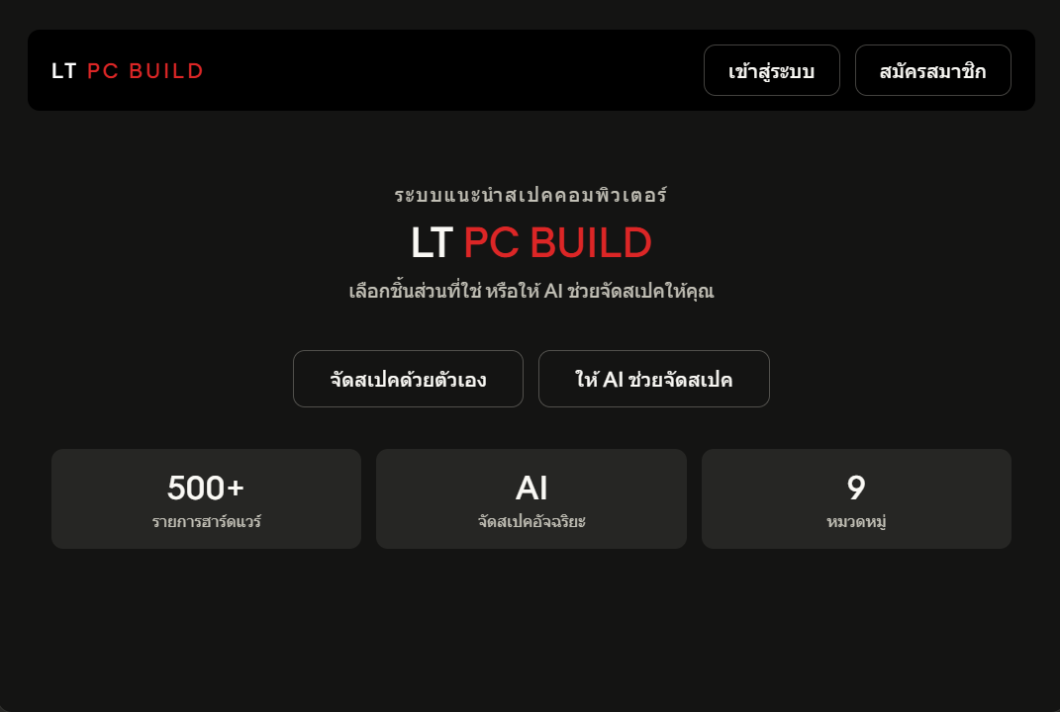
6.1) หน้าแรก
รูปที่ 3.15 หน้าแรก
6.2) หน้าล็อคอิน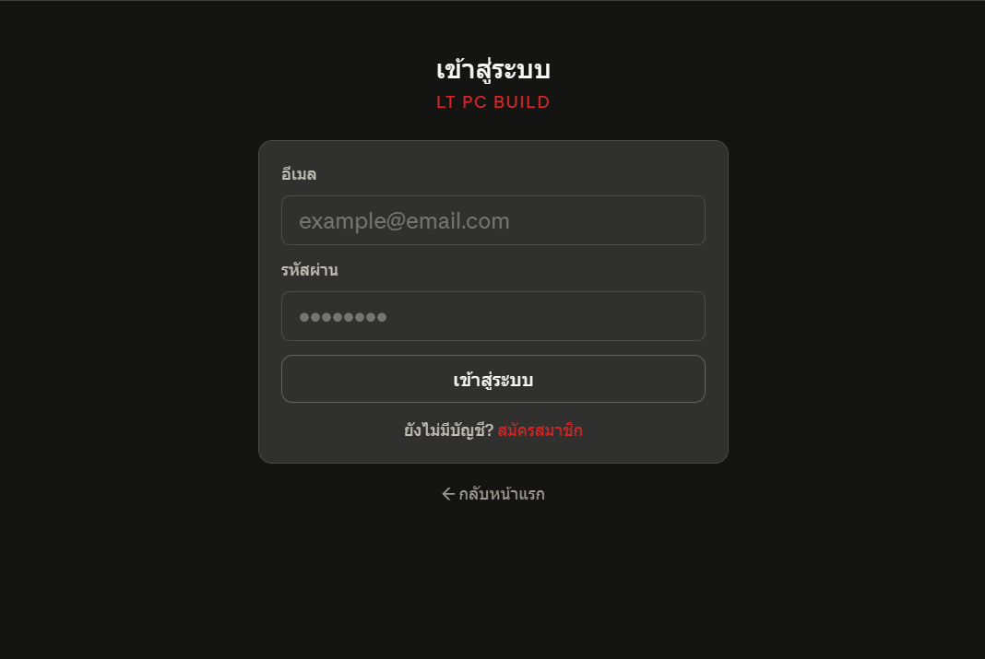
รูปที่ 3.16 หน้าจอล็อคอิน
6.3) หน้าสมัครสมาชิก 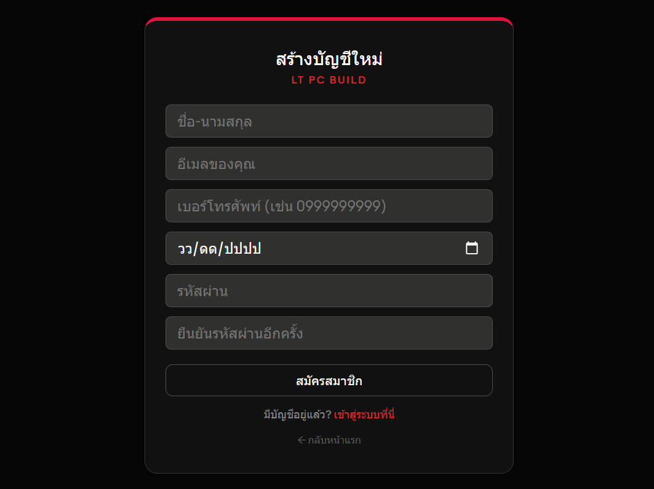
รูปที่ 3.17 หน้าสมัครสมาชิก
6.4) หน้าอุปกรณ์คอมพิวเตอร์ 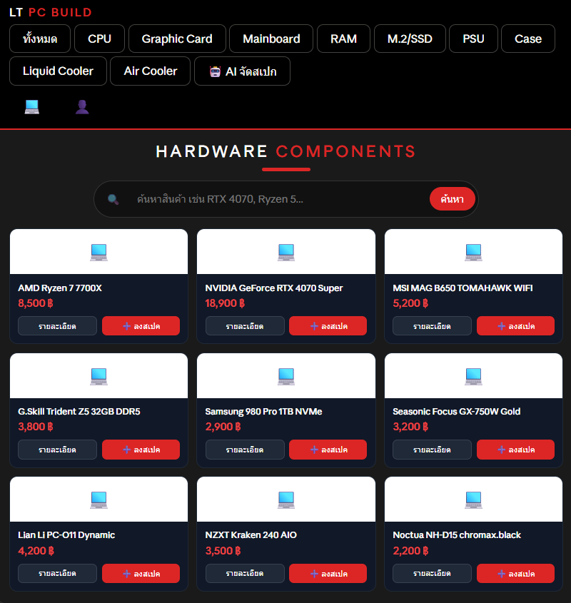
รูปที่ 3.18 หน้าอุปกรณ์คอมพิวเตอร์
6.5) หน้ารายละเอียดอุปกรณ์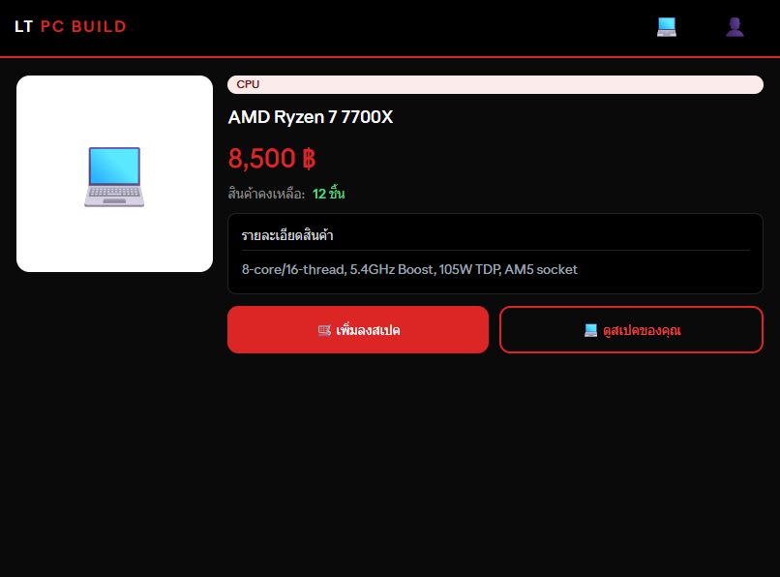
รูปที่ 3.19 หน้ารายละเอียดอุปกรณ์
6.6) หน้าจัดสเปกคอมพิวเตอร์โดยผู้ใช้งาน 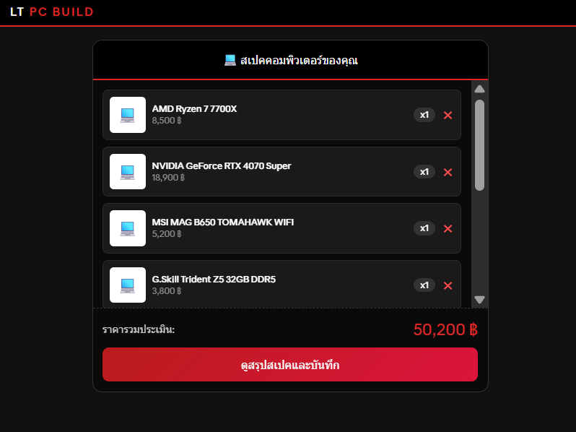
รูปที่ 3.20 หน้าจัดสเปคคอมพิวเตอร์โดยผู้ใช้งาน
6.7) หน้าสรุปการจัดสปคคอมพิวเตอร์ 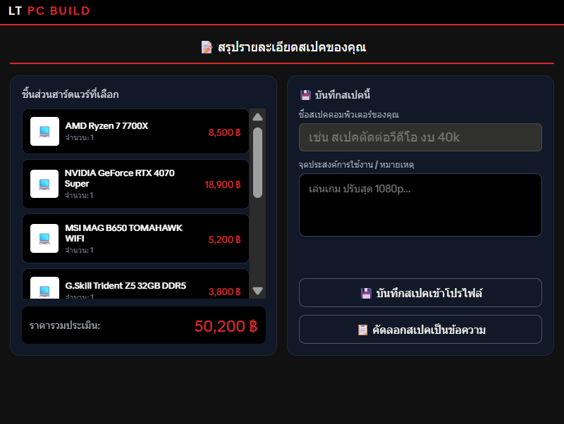
รูปที่ 3.21 หน้าสรุปการจัดสเปคคอมพิวเตอร์
6.8)หน้าจัดสเปกคอมพิวเตอร์ด้วยปัญญาประดิษฐ์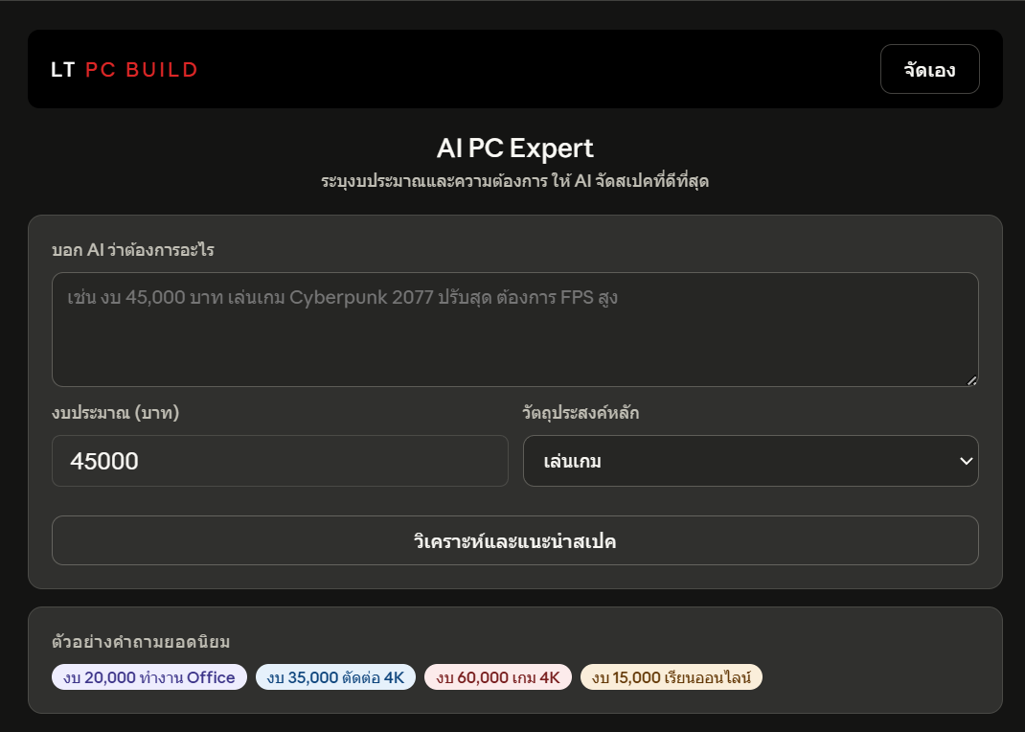
รูปที่ 3.22 หน้าจัดสเปกคอมพิวเตอร์ด้วยปัญญาประดิษฐ์
6.9) หน้าประวัติการจัดสเปกคอมพิวเตอร์ด้วยปัญญาประดิษฐ์ 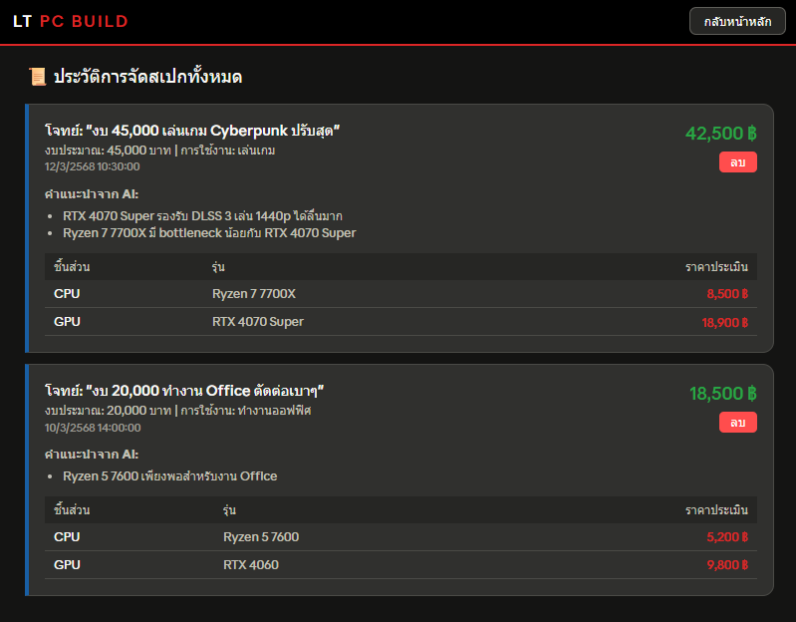
รูปที่ 3.23 หน้าประวัติการจัดสเปกคอมพิวเตอร์ด้วยปัญญาประดิษฐ์
6.10) หน้าประเมินความพึงพอใจ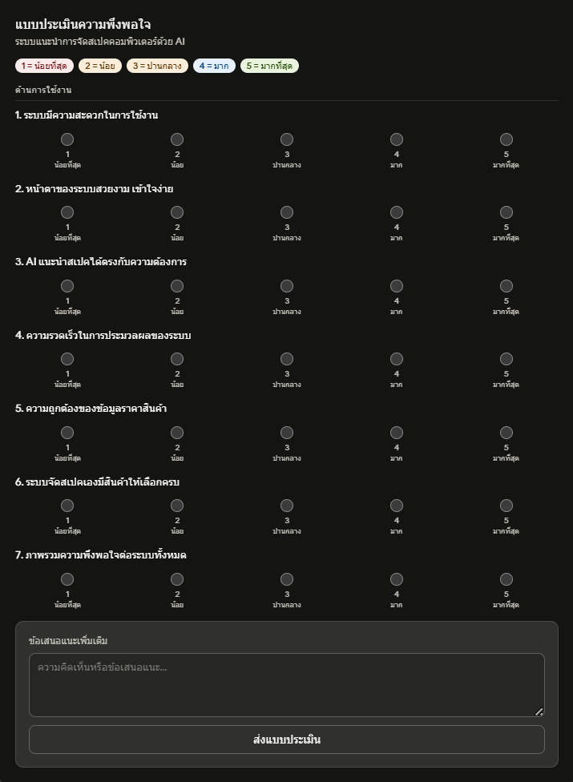
รูปที่ 3.24 หน้าประเมินความพึงพอใจ

6.11) หน้าวิเคราะห์ข้อมูลสถิติ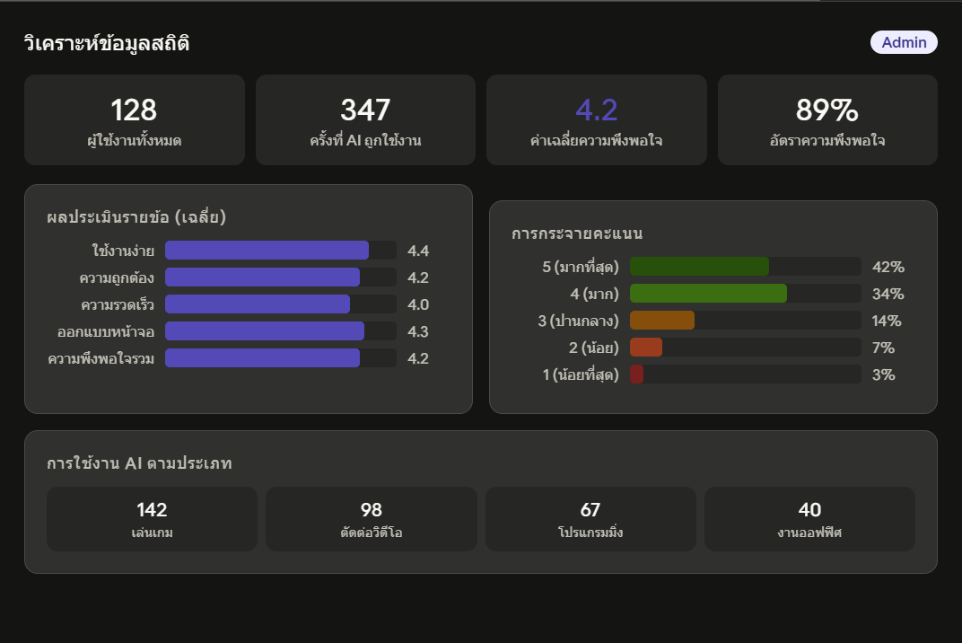
รูปที่ 3.25 หน้าวิเคราะห์ข้อมูลสถิติ
6.12) หน้าการจัดการข้อมูลอุปกรณ์คอมพิวเตอร์ 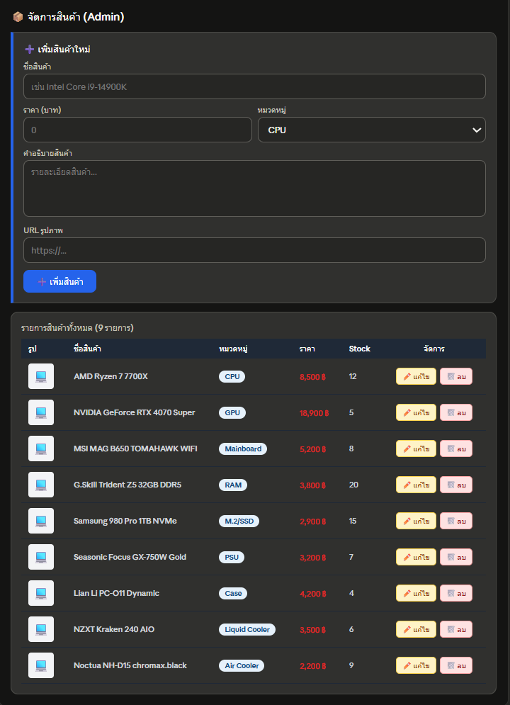
รูปที่ 3.26 หน้าการจัดการข้อมูลอุปกรณ์คอมพิวเตอร์
6.13) หน้าออกจากระบบ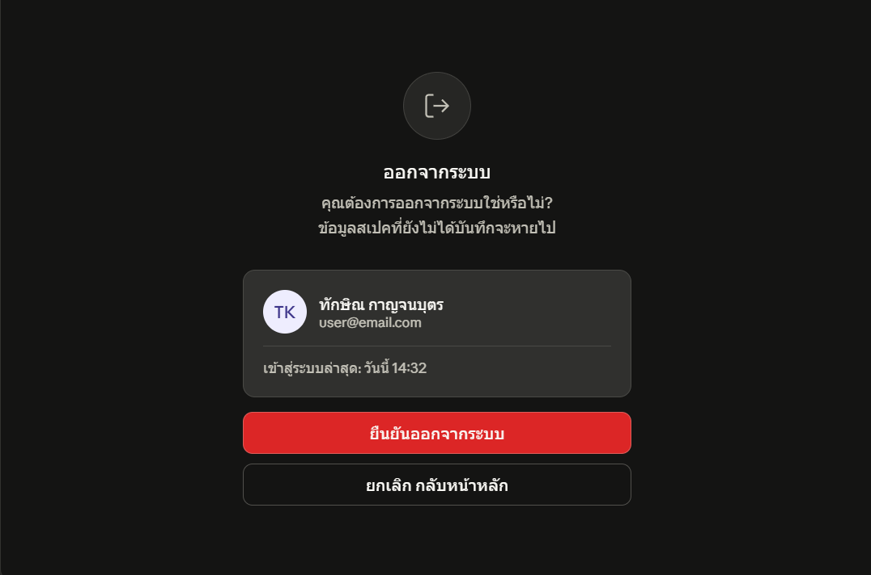
รูปที่ 3.27 หน้าออกจากระบบ

6.14) หน้าจัดการผู้ใช้งานระบบ
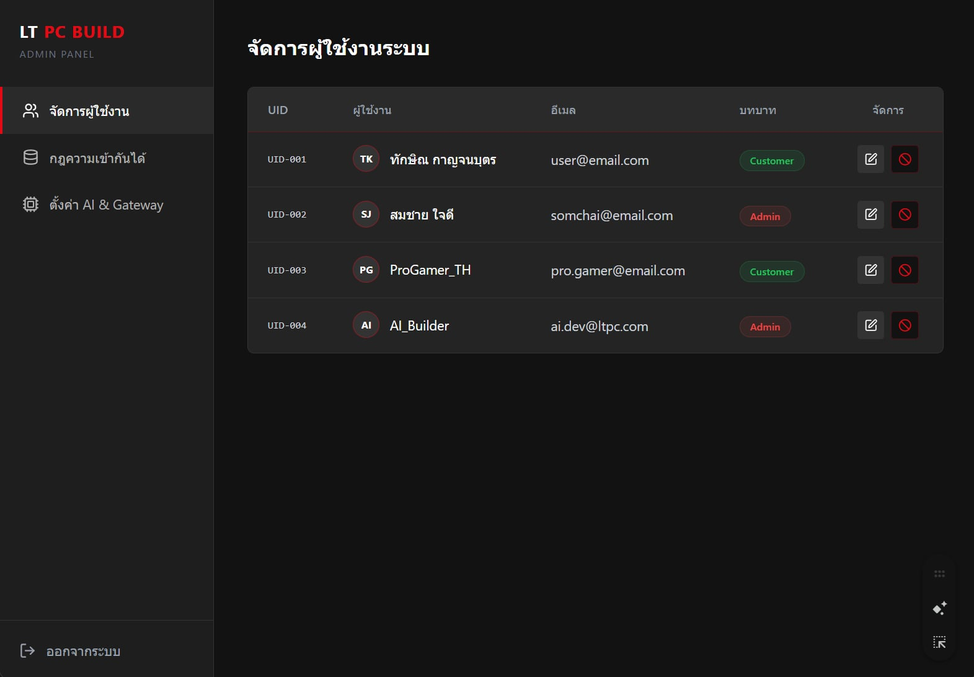
รูปที่ 3.28 หน้าจัดการผู้ใช้งานระบบ

6.15) หน้าจัดการความเข้ากันได้ของฮาร์ดแวร์
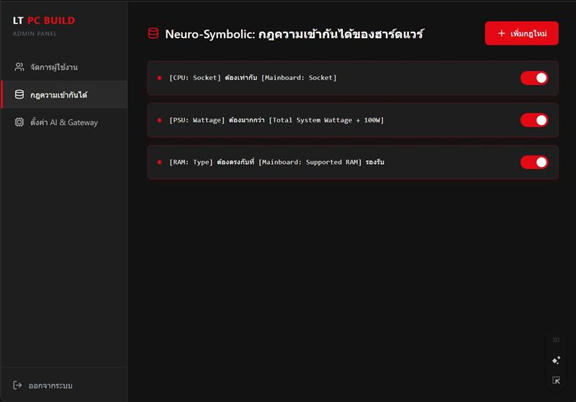
รูปที่ 3.29 หน้าจัดการความเข้ากันได้ของฮาร์ดแวร์

6.16) หน้าจัดการระบบปัญญาประดิษฐ์
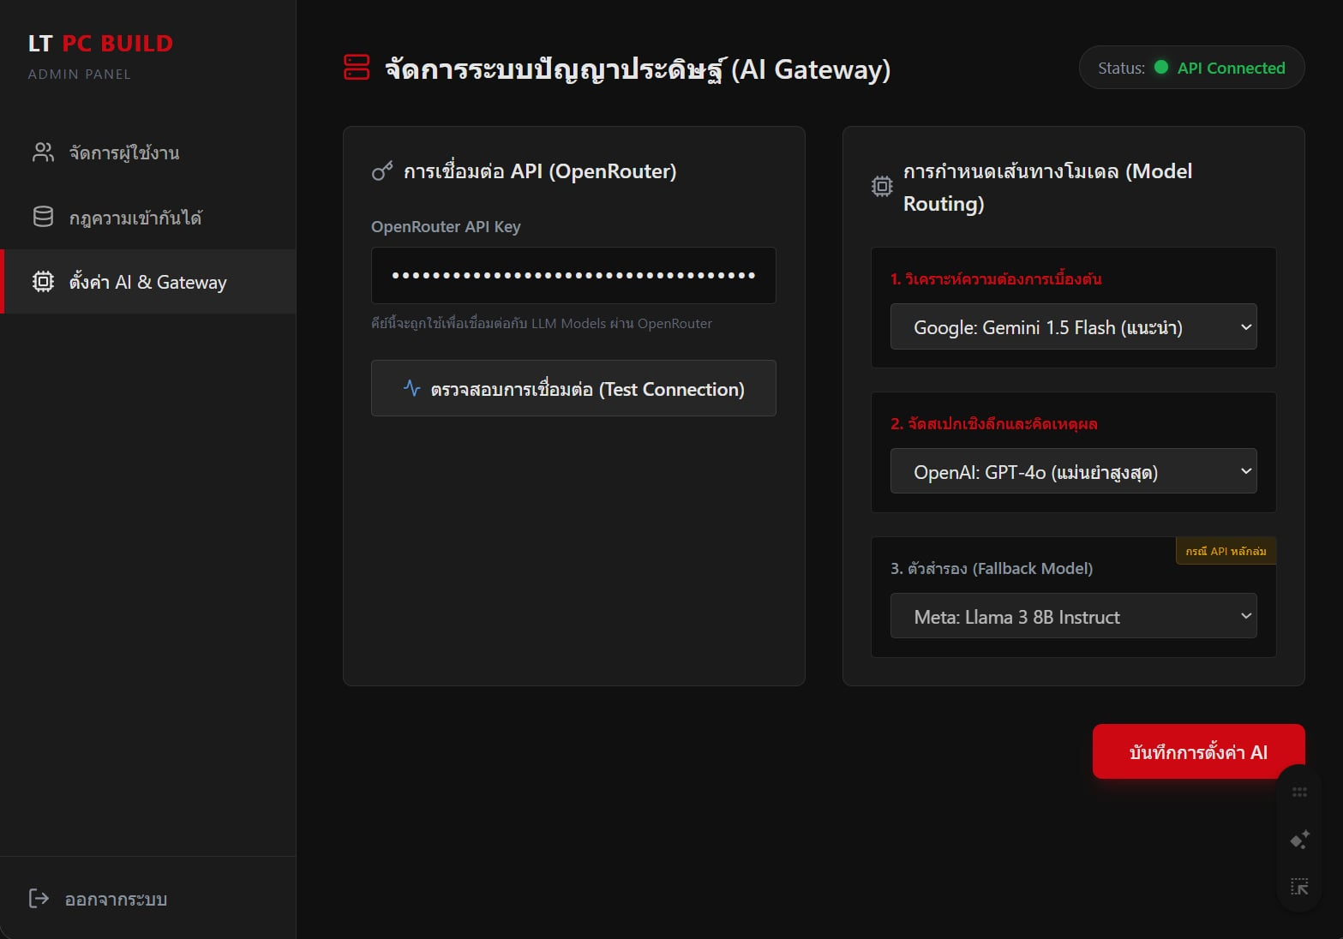
รูปที่ 3.30 หน้าจัดการระบบปัญญาประดิษฐ์
3.3.3 การพัฒนาระบบและบูรณาการปัญญาประดิษฐ์
ในขั้นตอนนี้ เป็นการนำโครงสร้างสถาปัตยกรรมและแผนภาพการออกแบบที่ได้จากขั้นตอนก่อนหน้า มาดำเนินการเขียนโปรแกรมและพัฒนาให้เป็นระบบที่สามารถใช้งานได้จริง โดยแบ่งการพัฒนาออกเป็น 4 ส่วนหลัก ดังนี้
1) การพัฒนาระบบฐานกฎ: ผู้จัดทำได้พัฒนาชุดคำสั่งและสมการตรรกศาสตร์ เพื่อสร้างกลไกตรวจสอบเงื่อนไขความเข้ากันได้ของฮาร์ดแวร์ทั้ง 3 มิติ (มิติเชิงกายภาพ มิติมาตรฐานสัญญาณ และมิติการใช้พลังงาน) เพื่อให้ระบบสามารถคัดกรองและปฏิเสธชิ้นส่วนที่ไม่เข้ากันได้อย่างเด็ดขาด
2) การพัฒนาปัญญาประดิษฐ์เชิงตัวแทนผ่านสถาปัตยกรรม AI Gateway (OpenRouter): ดำเนินการเชื่อมต่อระบบส่วนต่อประสานโปรแกรมประยุกต์ (API) ของแบบจำลองภาษาขนาดใหญ่ผ่านโครงสร้าง AI Gateway โดยใช้บริการ OpenRouter ซึ่งทำหน้าที่เป็นศูนย์กลางในการกระจายคำสั่งไปยังโมเดลภาษาขนาดใหญ่ (LLMs) หลายยี่ห้อ

สถาปัตยกรรม AI Gateway และการกำหนดเส้นทางโมเดล (Model Routing)
ระบบเลือกใช้สถาปัตยกรรม AI Gateway ผ่าน OpenRouter API ซึ่งทำหน้าที่เป็นศูนย์กลางในการกระจายคำสั่งไปยังโมเดลภาษาขนาดใหญ่ (LLMs) หลายยี่ห้อ โดยในระยะเริ่มต้น ระบบได้ตั้งค่าให้ Google Gemini (Gemini 2.5 Flash) เป็นเอนจินหลักในขั้นตอนการวิเคราะห์ความต้องการเบื้องต้น เนื่องจากมีความเร็วสูงและรองรับบริบทได้ดี และใช้ OpenAI GPT-4o ในขั้นตอนการจัดสเปกเชิงลึกและคิดเหตุผล เนื่องจากมีความแม่นยำสูงสุด อย่างไรก็ตาม โครงสร้างนี้รองรับการสลับหรือเรียกใช้โมเดลอื่น เช่น Claude 3.5 Sonnet หรือ Meta Llama 3 มาทำงานร่วมกันแบบ Multi-Agent ได้ทันทีโดยไม่ต้องแก้ไขซอร์สโค้ดหลัก เพื่อใช้เปรียบเทียบผลลัพธ์และเพิ่มความสมเหตุสมผลในการเลือกฮาร์ดแวร์

การกำหนดเส้นทางโมเดล (Model Routing) ถูกออกแบบแบบลำดับชั้น ดังนี้:
- ขั้นตอนที่ 1 — วิเคราะห์ความต้องการเบื้องต้น: ใช้ Google Gemini 1.5 Flash เป็นโมเดลแนะนำ เนื่องจากมีความเร็วสูงในการตีความบริบทและงบประมาณของผู้ใช้งาน
- ขั้นตอนที่ 2 — จัดสเปกเชิงลึกและคิดเหตุผล: ใช้ OpenAI GPT-4o เป็นโมเดลหลักในการวิเคราะห์และสร้างผลลัพธ์ที่มีเหตุผลรองรับ (Reasoning) ครบถ้วน
- ขั้นตอนที่ 3 — ตัวสำรอง (Fallback Model): ใช้ Meta Llama 3 8B Instruct ในกรณีที่ API หลักไม่ตอบสนอง เพื่อรับประกันความเสถียรของระบบ

ข้อดีของสถาปัตยกรรมนี้คือ ผู้ดูแลระบบสามารถสลับโมเดลหรือปรับ API Key ได้จากหน้าจัดการ (Admin Panel) ในส่วน "ตั้งค่า AI & Gateway" โดยไม่ต้องหยุดระบบหรือแก้ไขซอร์สโค้ดหลัก ซึ่งรองรับการพัฒนาและปรับปรุงในอนาคตได้อย่างยืดหยุ่น
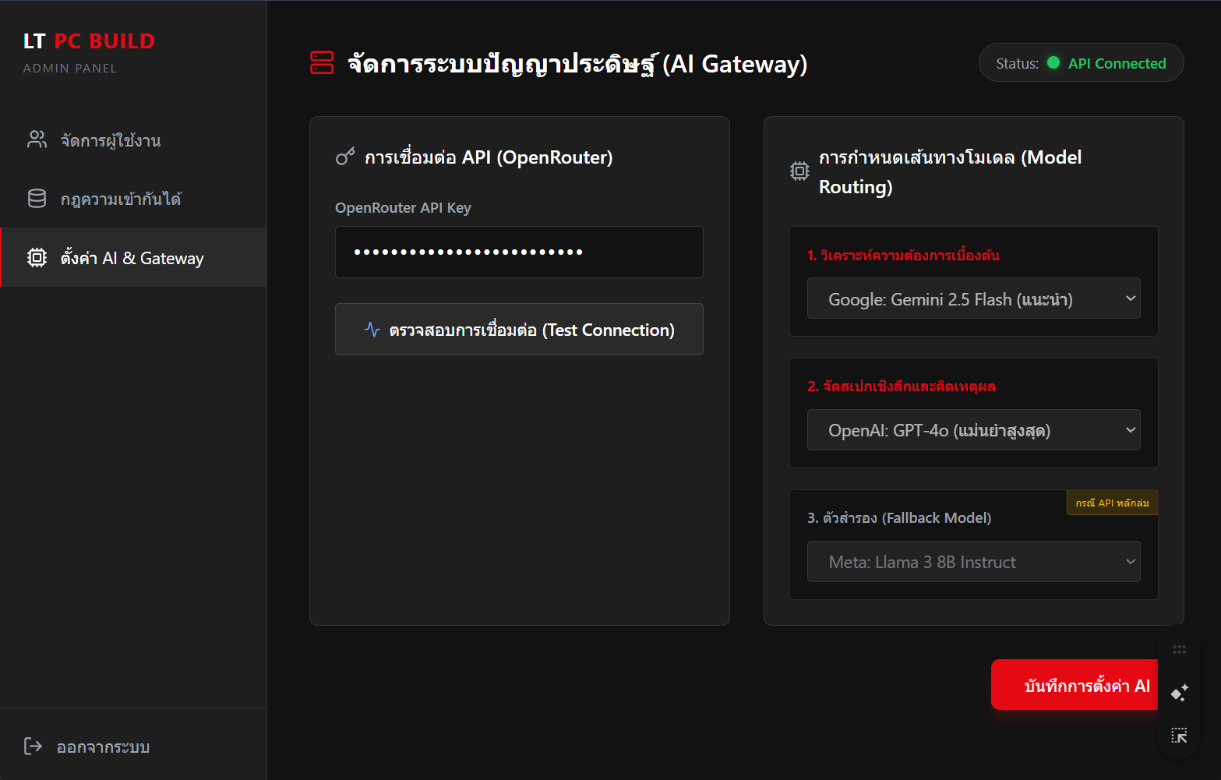
รูปที่ 3.31 หน้าตั้งค่า AI Gateway (จัดการระบบปัญญาประดิษฐ์และกำหนดเส้นทางโมเดล)

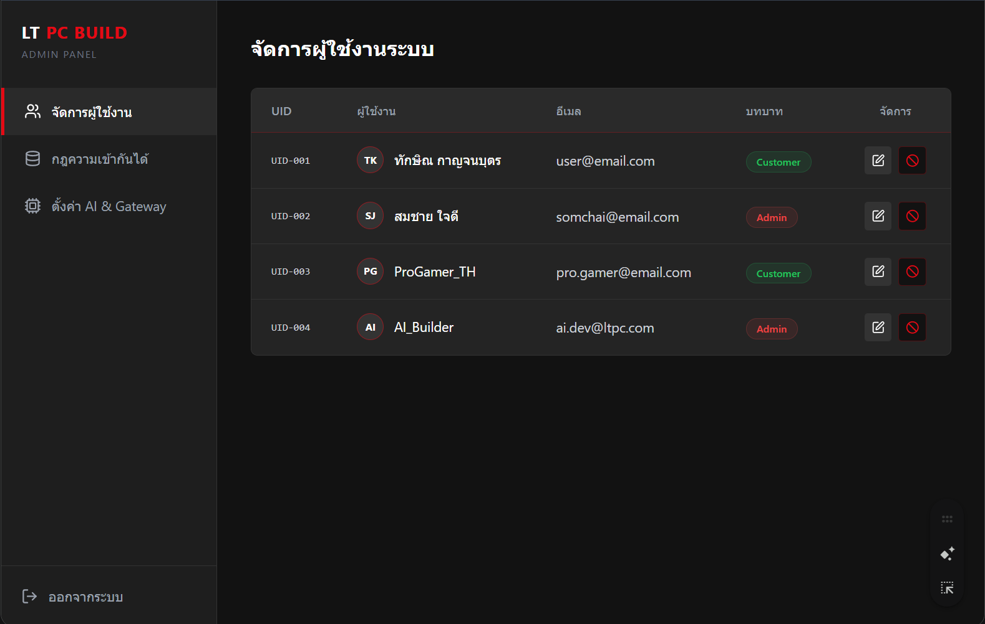
รูปที่ 3.32 หน้าจัดการผู้ใช้งานระบบ (Admin Panel)

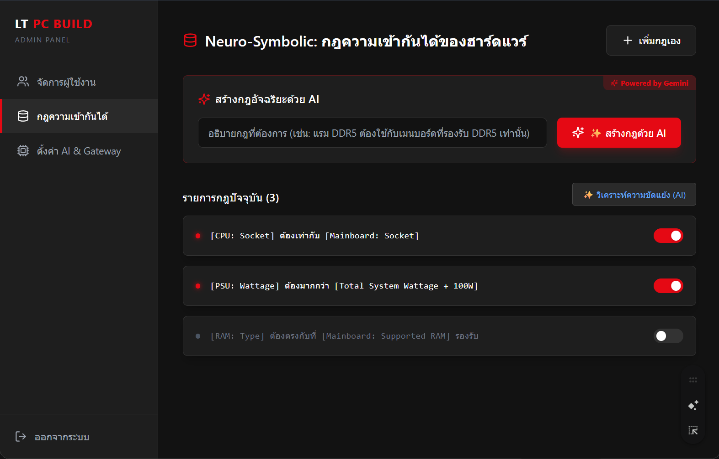
รูปที่ 3.33 หน้ากฎความเข้ากันได้ของฮาร์ดแวร์ (Neuro-Symbolic)

3) การพัฒนากลไกวิเคราะห์เชิงลึก: พัฒนาอัลกอริทึมเพื่อคำนวณ "คะแนนประเมินการรองรับอนาคต" โดยอิงจากทฤษฎีการประเมินวงจรชีวิต และเชื่อมต่อข้อมูลแบบอนุกรมเวลา เพื่อประมวลผล "แนวโน้มราคาตลาด"
สมการ Future-Proof Score (คะแนนความเผื่ออนาคต)
สมการนี้ใช้ประเมินว่าสเปกที่จัดมา จะสามารถใช้งานและอัปเกรดได้ยาวนานแค่ไหน โดยประเมินจากปัจจัยหลัก 3 ตัวแปร:

FPS = (W₁ · Pscore) + (W₂ · Uscore) − (W₃ · Apenalty)

คำอธิบายตัวแปร:
- FPS (Future-Proof Score): คะแนนความรองรับอนาคต (เต็ม 100 คะแนน)
- Pscore (Performance Score): ประสิทธิภาพของฮาร์ดแวร์เทียบกับรุ่นท็อปในปัจจุบัน (เช่น จำนวน Core/Thread, VRAM)
- Uscore (Upgradability Score): ความสามารถในการอัปเกรดของแพลตฟอร์ม (เช่น Socket AM5 จะได้คะแนนส่วนนี้สูงกว่า LGA 1700 เพราะรองรับซีพียูรุ่นใหม่กว่าในอนาคต)
- Apenalty (Age Penalty): จุดหักลบตามอายุของเทคโนโลยี (ปีปัจจุบัน ลบ ปีที่เปิดตัว) ชิ้นส่วนที่เก่าจะถูกหักคะแนนส่วนนี้
- W₁, W₂, W₃: ค่าน้ำหนักความสำคัญ (Weight) ที่กำหนดโดยระบบ (เช่น กำหนดให้การอัปเกรดได้ W₂ มีผลมากกว่าอายุฮาร์ดแวร์)
4) การสร้างเว็บแอปพลิเคชัน: พัฒนาระบบส่วนหน้า และส่วนหลัง ตามสถาปัตยกรรมแบบแยกส่วน พร้อมทั้งพัฒนาระบบเชื่อมโยงข้อมูลผ่านระบบส่วนต่อประสานโปรแกรมประยุกต์ (API) จากร้านค้าตัวแทนจำหน่าย ได้แก่ เจไอบี(JIB) , แอดไวซ์(Advice) และ ไอแฮพซีพียู (IHAVECPU)เพื่อดึงข้อมูลราคาและสถานะสต็อกสินค้าแบบเรียลไทม์
3.3.4 การทดสอบและประเมินผลระบบ
หลังจากกระบวนการพัฒนาระบบเสร็จสิ้น ผู้จัดทำได้ดำเนินการทดสอบและประเมินผลเพื่อตรวจสอบประสิทธิภาพ ความถูกต้อง และความเสถียรของระบบก่อนนำไปใช้งานจริง โดยแบ่งการทดสอบและการประเมินผลออกเป็น 3 ด้าน ได้แก่
1) การทดสอบความถูกต้องทางตรรกะ:จำลองการป้อนเงื่อนไขและเลือกฮาร์ดแวร์ที่ขัดแย้งกัน (เช่น การเลือกซีพียูและเมนบอร์ดที่ซ็อกเก็ตไม่ตรงกัน หรือเลือกอุปกรณ์จ่ายไฟที่มีกำลังวัตต์น้อยเกินไป) เพื่อยืนยันว่ากลไกตรวจสอบภายใต้สถาปัตยกรรมนิวโรซิมบอลิกสามารถสกัดกั้น ป้องกันการสร้างข้อมูลผิดพลาด และปฏิเสธชิ้นส่วนที่ไม่เข้ากันได้ 100%
2) การทดสอบความเป็นตัวแทน: ประเมินประสิทธิภาพการทำงานของปัญญาประดิษฐ์ในโหมดสนทนา โดยทดสอบความแม่นยำในการรักษาสถานะบริบทข้ามรอบ ความสามารถในการตอบสนองต่อคำสั่งปรับแก้เงื่อนไข และประเมินความสมเหตุสมผลของคำอธิบายที่ระบบสร้างขึ้นเพื่อประกอบการตัดสินใจ
3) การทดสอบระบบรวมและการประเมินประสิทธิภาพระบบ: ตรวจสอบและประเมินประสิทธิภาพการทำงานของเว็บแอปพลิเคชันในภาพรวม โดยครอบคลุมถึงการทดสอบความเสถียร และความเร็วในการตอบสนองของการดึงข้อมูลแบบเรียลไทม์ผ่านระบบส่วนต่อประสานโปรแกรมประยุกต์จากร้านค้าภายนอก รวมถึงการประเมินประสิทธิภาพด้านความถูกต้องแม่นยำของการประมวลผลและการแสดงผลข้อมูล

3.3.5 การปรับปรุงและการนำระบบไปใช้งานจริง
เมื่อได้รับผลลัพธ์จากการทดสอบและการประเมินประสิทธิภาพระบบ ผู้จัดทำได้ดำเนินการดังต่อไปนี้
1) การแก้ไขข้อบกพร่อง: นำข้อเสนอแนะและผลการประเมินจากขั้นตอนการทดสอบ มาวิเคราะห์และปรับปรุงแก้ไขข้อบกพร่องของการทำงานในเว็บแอปพลิเคชันให้มีความสมบูรณ์ยิ่งขึ้น
2) การติดตั้งระบบ: นำระบบเว็บแอปพลิเคชันที่ผ่านการปรับปรุงแล้ว ขึ้นติดตั้งบนเครื่องแม่ข่าย (Server) เพื่อให้บริการจริงผ่านเครือข่ายอินเทอร์เน็ต
3) การบำรุงรักษาและการอัปเดต: เตรียมความพร้อมของโครงสร้างฐานข้อมูลสำหรับการอัปเดตข้อมูลฮาร์ดแวร์รุ่นใหม่และปรับปรุงกฎความเข้ากันได้ในอนาคต ผ่านระบบการจัดการของผู้ดูแลระบบ รวมถึงการอัปเดตการตั้งค่าโมเดล AI ผ่านหน้า AI Gateway ที่สามารถปรับเปลี่ยนได้โดยไม่ต้องแก้ไขซอร์สโค้ด

3.3.6 การจัดทำรูปเล่มรายงานฉบับสมบูรณ์และนำเสนอโครงงาน
ในขั้นตอนสุดท้ายของการดำเนินงาน ผู้จัดทำได้ดำเนินการรวบรวมข้อมูล สังเคราะห์องค์ความรู้ และสรุปผลลัพธ์ทั้งหมดที่เกิดจากการพัฒนาระบบ เพื่อนำมาจัดทำเป็นเอกสารวิชาการและเตรียมความพร้อมสำหรับการสอบป้องกันโครงงาน โดยแบ่งการดำเนินงานออกเป็น 3 ส่วนหลัก ดังนี้
1) การจัดทำรูปเล่มปริญญานิพนธ์ฉบับสมบูรณ์: ดำเนินการรวบรวมและเรียบเรียงเนื้อหาโครงงานทั้ง 5 บท ได้แก่ บทนำ ทฤษฎีและงานวิจัยที่เกี่ยวข้อง วิธีดำเนินการวิจัย ผลการดำเนินงาน และสรุปผลการวิจัย โดยให้ความสำคัญกับการอธิบายสถาปัตยกรรมระบบที่ซับซ้อน (เช่น นิวโรซิมบอลิก และปัญญาประดิษฐ์เชิงตัวแทน) ให้เข้าใจง่ายผ่านแผนภาพทางวิศวกรรมซอฟต์แวร์
2) การจัดทำคู่มือการใช้งานระบบ: ดำเนินการจัดทำเอกสารคู่มือประกอบการใช้งานเว็บแอปพลิเคชัน โดยแบ่งออกเป็น 2 ส่วน ได้แก่ (1) คู่มือสำหรับผู้ใช้งานทั่วไป ซึ่งอธิบายขั้นตอนการใช้งานโหมดจัดสเปกด้วยตนเองและโหมดสนทนากับปัญญาประดิษฐ์ และ (2) คู่มือสำหรับผู้ดูแลระบบ (Admin) ซึ่งอธิบายขั้นตอนการจัดการฐานข้อมูลฮาร์ดแวร์ การจัดการกฎความเข้ากันได้ และการตั้งค่า AI Gateway
3) การเตรียมความพร้อมและนำเสนอโครงงาน: ดำเนินการจัดเตรียมสื่อประกอบการนำเสนอ ที่สรุปสาระสำคัญ นวัตกรรมที่พัฒนาขึ้น และผลสัมฤทธิ์ของโครงงานให้มีความกระชับและตรงประเด็น พร้อมทั้งเตรียมสภาพแวดล้อมสำหรับการสาธิตระบบการทำงานจริง

3.4 วิธีการวัดและประเมินผล
การวัดและประเมินผลในโครงงานนี้ มุ่งเน้นการตรวจสอบประสิทธิภาพ ความแม่นยำ และความเสถียรของระบบแนะนำการจัดสเปกคอมพิวเตอร์อัจฉริยะแบบผสมผสาน เพื่อให้มั่นใจว่าสถาปัตยกรรมนิวโรซิมบอลิก (Neuro-Symbolic AI) และการเชื่อมต่อระบบส่วนต่อประสานโปรแกรมประยุกต์ (API) สามารถทำงานได้ตามวัตถุประสงค์ที่กำหนดไว้ โดยมีรายละเอียดของสถิติที่ใช้และรูปแบบการทดสอบ ดังนี้

3.4.1 สถิติที่ใช้
การประเมินผลประสิทธิภาพในโครงงานนี้ ครอบคลุมทั้งการประเมินระบบเว็บแอปพลิเคชันและการประเมินแบบจำลองปัญญาประดิษฐ์ ผู้จัดทำได้กำหนดสถิติและมาตรวัดที่สอดคล้องกับสถาปัตยกรรมระบบ โดยแบ่งออกเป็น 3 กลุ่มหลัก ดังนี้
1) สถิติเชิงพรรณนาพื้นฐานสำหรับการประเมินระบบ
1.1) ค่าร้อยละ
ใช้ประเมินความถูกต้องของระบบฐานกฎ
สมการ:
 | $$Percentage=(\frac{X}{N})×100$$ | (3.1)
โดยที่:
- $Percentage$ แทน ค่าร้อยละของความถูกต้อง
- $X$ แทน จำนวนครั้งที่ระบบประมวลผลและให้ผลลัพธ์ได้อย่างถูกต้อง
- $N$ แทน จำนวนครั้งที่ทำการทดสอบทั้งหมด
1.2) ค่าเฉลี่ย
ใช้ประเมินระยะเวลาเฉลี่ยที่ระบบใช้ในการประมวลผล
สมการ:

 | $$\overline{x}=\frac{\sum{x_{i}}}{n}$$ | (3.2)

โดยที่:
- $\overline{x}$ แทน ค่าเฉลี่ยของระยะเวลาการตอบสนอง
- $\sum{x_{i}}$ แทน ผลรวมของระยะเวลาที่ใช้ประมวลผลในทุกรอบการทดสอบ
- $n$ แทน จำนวนรอบที่ทำการทดสอบทั้งหมด
1.3) ค่าส่วนเบี่ยงเบนมาตรฐาน
ใช้วัดความเสถียรของระยะเวลาการตอบสนอง
สมการ:

 | $$S.D.=\sqrt{\frac{\sum{(x_{i}-\overline{x})^{2}}}{n-1}}$$ | (3.3)
โดยที่:
- $S.D.$ แทน ค่าส่วนเบี่ยงเบนมาตรฐาน
- $x_{i}$ แทน ระยะเวลาการตอบสนองในแต่ละรอบการทดสอบ
- $\overline{x}$ แทน ค่าเฉลี่ยของระยะเวลาการตอบสนอง
- $n$ แทน จำนวนกลุ่มตัวอย่างที่ใช้ทดสอบ
2) สถิติสำหรับการประเมินความจำและบริบทของปัญญาประดิษฐ์
2.1) ค่าความคล้ายคลึงโคไซน์
ใช้วัดความแม่นยำในการดึงข้อมูลหน่วยความจำเพื่อรักษาสถานะบริบทการสนทนา
สมการ:

 | $$Cosine Similarity\left(A,B\right)=\frac{\sum_{i=1}^{n}{A_{i}B_{i}}}{\sqrt{\sum_{i=1}^{n}{A_{i}^{2}}}\sqrt{\sum_{i=1}^{n}{B_{i}^{2}}}}$$ | (3.4)

โดยที่:
- $A$ แทน เวกเตอร์ของคำสั่งปัจจุบันที่ผู้ใช้งานระบุ
- $B$ แทน เวกเตอร์ของประวัติความต้องการในอดีตที่ระบบบันทึกไว้
- $A_{i}B_{i}$ แทน ค่าสัมประสิทธิ์ของเวกเตอร์ในแต่ละมิติ
- $n$ แทน จำนวนมิติของเวกเตอร์
2.2) ความแม่นยำและการเรียกคืน
ใช้ประเมินประสิทธิภาพการสกัดเงื่อนไขผู้ใช้ มาสร้างเป็นกฎเฉพาะกิจ
สมการ ความแม่นยำ:

 | $$Precision=\frac{TP}{TP+FP}$$ | (3.5)

สมการ การเรียกคืน:

 | $$Recall=\frac{TP}{TP+FN}$$ | (3.6)

โดยที่:
- $TN$ (True Positive) แทน จำนวนเงื่อนไขที่ปัญญาประดิษฐ์สกัดได้ถูกต้องและตรงกับคำสั่ง
- $FP$ (False Positive) แทน จำนวนเงื่อนไขที่ระบบสกัดมาผิด
- $FN$ (False Negative) แทน จำนวนเงื่อนไขที่ผู้ใช้งานสั่ง แต่ระบบสกัดตกหล่น
3) สถิติสำหรับการประเมินแบบจำลองการพยากรณ์
3.1) รากที่สองของค่าความคลาดเคลื่อนกำลังสองเฉลี่ย (Root Mean Square Error: RMSE) ใช้ประเมินความแม่นยำของแบบจำลองในการพยากรณ์แนวโน้มราคาฮาร์ดแวร์
สมการ:

 | $$RMSE=\sqrt{\frac{1}{n}\sum_{i=1}^{n}{({y_{i}-\hat{y_{i}})}^{2}}}$$ | (3.7)

โดยที่:
- $RMSE$ แทน รากที่สองของความคลาดเคลื่อนกำลังสองเฉลี่ย
- $y_{i}$ แทน ราคาจริงของอุปกรณ์คอมพิวเตอร์ในตลาด ณ เวลาที่กำหนด
- $\hat{y_{i}}$ แทน ราคาที่แบบจำลองปัญญาประดิษฐ์ทำการพยากรณ์ได้
- $n$ แทน จำนวนข้อมูลราคาที่นำมาใช้ทดสอบ
3.2) ค่าความคลาดเคลื่อนสัมบูรณ์เฉลี่ย (Mean Absolute Error: MAE)
ใช้วัดค่าเฉลี่ยของขนาดความผิดพลาดในการพยากรณ์ราคาโดยไม่นำทิศทางมาพิจารณา
สมการ:

 | $$MAE=\frac{1}{n}\sum_{i=1}^{n}{\left|y_{i}-\hat{y_{i}}\right|}$$ | (3.8)
โดยที่:
- $MAE$ แทน ค่าความคลาดเคลื่อนสัมบูรณ์เฉลี่ย
- $y_{i}$ แทน ราคาจริงของอุปกรณ์ในตลาด
- ${\hat{y}}_{i}$ แทน ราคาพยากรณ์
- $\left|…\right|$ แทน ค่าสัมบูรณ์ เพื่อตัดเครื่องหมายบวกและลบออก
3.4.2 การทดสอบ
ผู้จัดทำได้กำหนดแผนการทดสอบระบบ โดยแบ่งออกเป็น 3 ส่วนหลัก ให้สอดคล้องกับสถาปัตยกรรมที่ได้ออกแบบไว้ พร้อมทั้งจัดทำตารางกรณีทดสอบ เพื่อใช้เป็นเครื่องมือในแสดงประเมินอย่างเป็นระบบ ดังนี้
1) การทดสอบกล่องดำ (Black-Box Testing) สำหรับระบบฐานกฎ: เป็นการทดสอบเพื่อประเมินความถูกต้องทางตรรกะ โดยผู้ทดสอบจะทำการป้อนข้อมูลนำเข้า ที่เป็นเงื่อนไขฮาร์ดแวร์ที่ขัดแย้งกันอย่างจงใจ ทั้งในมิติของซ็อกเก็ต ขนาด และกำลังไฟฟ้า เพื่อตรวจสอบว่าระบบฐานกฎสามารถสกัดกั้นและปฏิเสธชิ้นส่วนดังกล่าวได้อย่างถูกต้อง
3.4.2 การทดสอบ
ผู้จัดทำได้กำหนดแผนการทดสอบระบบ โดยแบ่งออกเป็น 3 ส่วนหลัก ให้สอดคล้องกับสถาปัตยกรรมที่ได้ออกแบบไว้ พร้อมทั้งจัดทำตารางกรณีทดสอบ เพื่อใช้เป็นเครื่องมือในการแสดงประเมินอย่างเป็นระบบ ดังนี้
1) การทดสอบกล่องดำ (Black-Box Testing) สำหรับระบบฐานกฎ: เป็นการทดสอบเพื่อประเมินความถูกต้องทางตรรกะ โดยผู้ทดสอบจะทำการป้อนข้อมูลนำเข้า ที่เป็นเงื่อนไขฮาร์ดแวร์ที่ขัดแย้งกันอย่างจงใจ ทั้งในมิติของซ็อกเก็ต ขนาด และกำลังไฟฟ้า

ตาราง 3.12 ตารางกรณีทดสอบความถูกต้องทางตรรกะ (Rule-based Test Case)
รหัสการทดสอบ | กรณีที่ทดสอบ (Test Case) | ข้อมูลนำเข้า (Input) | ผลลัพธ์ที่คาดหวัง (Expected Result)
TC-001 | ทดสอบความเข้ากันได้ของ Socket (ซ็อกเก็ตซีพียูและเมนบอร์ด) | เลือก CPU: Intel Core i5-12400F (LGA 1700) เลือก Mainboard: ASRock A520M (AM4) | ระบบปฏิเสธการจับคู่ และแสดงข้อความแจ้งเตือน: "ไม่สามารถจัดสเปกได้ เนื่องจาก Socket ของ CPU และ Mainboard ไม่ตรงกัน"
TC-002 | ทดสอบความเข้ากันได้ของชนิดหน่วยความจำ (RAM Type) | เลือก Mainboard: ASUS PRIME A620M (รองรับ DDR5) เลือก RAM: Kingston FURY (DDR4) | ระบบปฏิเสธการจับคู่ และแสดงข้อความแจ้งเตือน: "ชนิดของ RAM (DDR4) ไม่รองรับกับ Mainboard (DDR5)"
TC-003 | ทดสอบการคำนวณกำลังไฟฟ้า (PSU Wattage) | เลือกสเปกที่ใช้พลังงานรวม 600W (CPU i9 + GPU RTX 4070) เลือก PSU: 550W | ระบบปฏิเสธการจับคู่ หรือแจ้งเตือน: "กำลังไฟของพาวเวอร์ซัพพลาย (550W) ไม่เพียงพอ (แนะนำ 650W ขึ้นไป)"
TC-004 | ทดสอบความเข้ากันได้ของขนาด (Form Factor) | เลือก Mainboard: ขนาด ATX เลือก Case: ขนาด Micro-ATX | ระบบปฏิเสธการจับคู่ และแสดงข้อความแจ้งเตือน: "ขนาดของเมนบอร์ด (ATX) ใหญ่เกินกว่าที่เคส (Micro-ATX) จะรองรับได้"

2) การทดสอบเชิงสถานการณ์จำลอง สำหรับปัญญาประดิษฐ์: เป็นการทดสอบความสามารถของปัญญาประดิษฐ์เชิงตัวแทน ในการทำหน้าที่เป็นที่ปรึกษา โดยสร้างชุดคำสั่งจำลอง ที่มีความซับซ้อน เพื่อประเมินการรักษาสถานะการสนทนา และการวิจารณ์ผลลัพธ์

ตาราง 3.13 ตารางกรณีทดสอบความเป็นตัวแทนของปัญญาประดิษฐ์
รหัสการทดสอบ | กรณีที่ทดสอบ (Test Case) | ข้อมูลนำเข้า / สถานการณ์จำลอง | ผลลัพธ์ที่คาดหวัง (Expected Result)
TC-001 | จัดสเปกสำหรับการเล่นเกม (ภายใต้งบประมาณจำกัด) | วัตถุประสงค์: เล่นเกม PC (AAA / Esports) งบประมาณ: 25,000 บาท | AI แนะนำสเปกที่เน้นประสิทธิภาพการ์ดจอ (GPU) ราคารวมไม่เกิน 25,000 บาท และบันทึกลง spec_history สำเร็จ
TC-002 | จัดสเปกสำหรับทำงานออฟฟิศ (งบประหยัด) | วัตถุประสงค์: ทำงานออฟฟิศ (Office / Video Call) งบประมาณ: 16,000 บาท | AI เลือก CPU ที่มี Integrated Graphics (iGPU) ไม่แนะนำการ์ดจอแยก เพื่อให้อยู่ในงบประมาณที่กำหนด
TC-003 | ตรวจสอบความสมเหตุสมผลของการให้เหตุผล (Reasoning) | ระบบได้รับผลลัพธ์การจัดสเปกจาก AI (JSON Format) | ผลลัพธ์ต้องมีฟิลด์ reason อธิบายเหตุผลการเลือกอุปกรณ์ทุกชิ้น และแสดงข้อมูลข้อดี-ข้อเสีย (Pros/Cons) ครบถ้วน
TC-004 | ทดสอบการจัดการข้อผิดพลาดเมื่อ AI ไม่ตอบสนอง (Timeout) | จำลองสถานการณ์: Network timeout จาก AI API นานกว่า 30 วินาที | ระบบแสดงข้อความแจ้งเตือน "ไม่สามารถเชื่อมต่อกับ AI ได้ในขณะนี้ กรุณาลองใหม่อีกครั้ง" โดยหน้าเว็บต้องไม่ค้างหรือขัดข้อง (Crash)

3) การทดสอบประสิทธิภาพการทำงาน: เป็นการทดสอบความสมบูรณ์เมื่อนำทุกระบบย่อยมาเชื่อมต่อกัน โดยมุ่งเน้นที่การทดสอบเสถียรภาพของการเชื่อมต่อ API กับร้านค้าตัวแทนจำหน่าย (JIB, Advice, iHAVECPU) และความเร็วในการแสดงผลข้อมูล

ตาราง 3.14 ตารางกรณีทดสอบประสิทธิภาพระบบ
รหัสการทดสอบ | กรณีที่ทดสอบ (Test Case) | ข้อมูลนำเข้า / ขั้นตอนการทดสอบ | ผลลัพธ์ที่คาดหวัง (Expected Result)
TC-001 | ทดสอบการเข้าสู่ระบบและสิทธิ์ผู้ใช้งาน (Authorization) | 1. เข้าสู่ระบบด้วย Email ของผู้ใช้ทั่วไป (Customer) 2. พิมพ์ URL หน้า Admin โดยตรง (เช่น /admin/users) | ระบบ Redirect กลับหน้าหลัก หรือแสดงผล 403 Forbidden ไม่อนุญาตให้ผู้ใช้ทั่วไปเข้าถึงหน้าจัดการของผู้ดูแลระบบ
TC-002 | ทดสอบการแสดงผลและกรองหมวดหมู่สินค้า | 1. ไปที่หน้ารายการอุปกรณ์คอมพิวเตอร์ 2. คลิกระบบตัวกรอง เลือกหมวดหมู่ "GPU" | ระบบดึงข้อมูลจากฐานข้อมูล และแสดงเฉพาะสินค้าในหมวดการ์ดจอ (cid='c03') เท่านั้น พร้อมแสดงราคาเปรียบเทียบที่ถูกต้อง
TC-003 | ทดสอบการบันทึกประวัติการจัดสเปก (Spec History) | 1. ผู้ใช้ทำการจัดสเปกด้วย AI หรือจัดด้วยตนเองจนเสร็จสิ้น 2. กดยืนยันบันทึกสเปก | ระบบสร้าง Record ใหม่ในตาราง spec_history โดยระบุ uid, type (AI/Manual) และเก็บข้อมูล result_data ได้ครบถ้วน
TC-004 | ทดสอบการจัดการข้อมูลระบบ (Admin CRUD) | 1. Admin เข้าสู่เมนูจัดการข้อมูลคอมพิวเตอร์ 2. เพิ่มอุปกรณ์ใหม่ / หรืออัปเดตราคาอุปกรณ์เดิม | ข้อมูลถูกบันทึก/อัปเดตลงในตาราง products สำเร็จ และหน้ารายการสินค้าของผู้ใช้ทั่วไปแสดงผลข้อมูลชุดใหม่ทันที

